

MODUL AJAR
KURIKULUM MERDEKA
Nama Penyusun : _______________________________
Institusi : _______________________________
NIK : _______________________________

Mata pelajaran : Geografi

Fase F, Kelas / Semester : XII (Dua Belas) / I (Ganjil)

MODUL AJAR KURIKULUM MERDEKA
GEOGRAFI FASE F KELAS XII

INFORMASI UMUM
A. IDENTITAS MODUL
Penyusun  Institusi  Tahun Penyusunan  Jenjang Sekolah  Mata Pelajaran  Fase F, Kelas / Semester  Bab 1  Kata Kunci  Alokasi Waktu | :  :  :  :  :  :  :  :  : | .....................................  .....................................  Tahun 20 ...  .....................................  Geografi  XII (Dua Belas) / I (Ganjil)  Pengembangan Wilayah, Tata Ruang, dan Pengaruhnya terhadap Kebahagiaan  Wilayah - pengembangan wilayah - desa dan kota - tata ruang - indeks kebahagiaan  50 JP ( 1 JP = 45 menit)
Capaian Pembelajaran Fase F
Pada akhir fase F peserta didik mampu mengembangkan pertanyaan tentang karakteristik wilayah dengan aktivitas tertentu akibat perubahan fisik dan sosial, berupa Posisi Strategis, Pola Keanekaragaman Hayati Indonesia dan Dunia, Kebencanaan dan Lingkungan Hidup, Kewilayahan dan Pembangunan, serta Kerja sama antar Wilayah, mampu mengolah informasi karakteristik wilayah, mampu menganalisis aktivitas tertentu akibat perubahan fisik dan sosial berdasarkan pengamatan terencana dengan memanfatkan penggunaan peta, melalui pengamatan, kegiatan penelitian sederhana, mampu memprediksi perubahan kondisi alam dan sosial, dan mampu memaparkan hasil penelitian/projek tentang wilayah berupa keunggulan posisi strategis, sumber daya alam ataupun kebencanaan wilayah di Indonesia dengan memanfaatkan peta (tabel, data, dan lain-lain) dan pemanfaatan teknologi SIG, mampu memprediksi ide solusi perkembangan wilayah, posisi strategis, sumber daya, dan kebencanaan di Indonesia. Peserta didik mampu menganalisa perkembangan desa kota dalam konteks perkembangan wilayah dan kerja sama antar wilayah dalam bentuk projek terencana, mampu menganalisa data spasial dan numerik yang diperoleh dari berbagai metode tentang pengaruh pengembangan wilayah Indonesia dan kerja sama dengan negara-negara di sekitar atau dunia. Peserta didik mampu mengevaluasi fakta kerja sama antar wilayah dan menyajikannya dalam sebuah laporan sederhana.
Capaian Berdasarkan Elemen
Elemen | Capaian Pembelajaran
Pemahaman Konsep | Pada akhir fase, peserta didik terampil dalam membaca dan menuliskan tentang Posisi Strategis, Pola Keanekaragaman Hayati Indonesia dan Dunia, Kebencanaan dan Lingkungan Hidup, Kewilayahan dan Pembangunan, serta Kerja sama antar Wilayah. Peserta didik mampu menyampaikan mengomunikasikan ide antar mereka, dan mampu bekerja secara kelompok atau pun mandiri dengan alat bantu hasil produk sendiri berupa peta atau alat pembelajaran.
Keterampilan Proses | Pada akhir fase, peserta didik mampu mengidentifikasi, memahami, mengolah dan menganalisis, serta mengevaluasi secara keruangan tentang Posisi Strategis, Pola Keanekaragaman Hayati Indonesia dan Dunia, Kebencanaan dan Lingkungan Hidup, Kewilayahan dan Pembangunan, serta Kerja sama antar Wilayah, memaparkan ide, dan memublikasikannya.

B. KOMPETENSI AWAL
1. Memahami pengertian pengembangan wilayah, jenis wilayah, dan tata ruang.
2. Memahami teori dan paradigma pengembangan wilayah dan tata ruang.
3. Menerapkan konsep pengembangan wilayah dan tata ruang.
4. Menganalisis perkembangan wilayah dan tata ruang dalam konteks fisik, sosial, ekonomi, dan keruangan.
5. Memahami pengertian, karakteristik, dan tahapan perkembangan desa dan kota, serta indeks kebahagiaan dan sebarannya.
6. Mengidentifikasi potensi dan permasalahan desa dan kota serta pengembangannya.
7. Menganalisis pengaruh interaksi keruangan desa dan kota serta permasalahannya.
8. Mengevaluasi implementasi kebijakan pengembangan desa dan kota.
9. Merancang pengembangan wilayah desa dan kota untuk peningkatan kualitas kebahagiaan.
C. PROFIL PELAJAR PANCASILA
Beriman, bertakwa kepada Tuhan yag maha Esa, bergotong royong, bernalar kritis, kreatif, mandiri, berkebhinekaan global
D. SARANA DAN PRASARANA
Sarana Dan Prasarana
- Sarana yang paling sederhana ialah papan tulis dan alat tulis. Diperkenankan bila ingin mengembangkan dengan LCD, komputer, pengeras suara, dan peta topografi wilayah.
Sumber Utama
- Buku Siswa

Sumber Lain
- https://infoasn.id/website-pemerintah/daftar-website-pemerintah-resmiseluruh-provinsi-di-indonesia.html
- Anggraena,Yogi dkk. 2022. Pembelajaran dan Asesmen Pendidikan Anak Usia Dini, Pendidikan Dasar, dan Menengah. Badan Standar, Kurikulum dan Asesmen Pendidikan dan Kementrian Pendidikan, Kebudayaan, Riset, dan Teknologi Republik Indonesia.
- Tomlinson, Carol A. 2001. 2nd Edition. How to differentiate instruction in mixed-ability classrooms. Alexandria, Va. :Association for Supervision and Curriculum Development.
- Arends. R.I. 2012. Learning to Teach, Ninth Edition. Americas, New York : McGraw-Hill Companies, Inc.
E. TARGET PESERTA DIDIK
- Peserta didik reguler/tipikal: umum, tidak ada kesulitan dalam mencerna dan memahami materi ajar.
F. MODEL PEMBELAJARAN
- Model Pembelajaran Tatap Muka
KOMPONEN INTI
A. TUJUAN KEGIATAN PEMBELAJARAN
Tujuan Pembelajaran
Tujuan pembelajaran Bab Pengembangan Wilayah, Tata Ruang, dan Pengaruhnya terhadap Kebahagiaan ialah agar peserta didik mampu:
1.1. Memahami pengertian pengembangan wilayah, jenis wilayah, dan tata ruang.
1.2. Memahami teori dan paradigma pengembangan wilayah dan tata ruang.
1.3. Menerapkan konsep pengembangan wilayah dan tata ruang.
1.4. Menganalisis perkembangan wilayah dan tata ruang dalam konteks fisik, sosial, ekonomi, dan keruangan.
1.5. Memahami pengertian, karakteristik, dan tahapan perkembangan desa dan kota, serta indeks kebahagiaan dan sebarannya.
1.6. Mengidentifikasi potensi dan permasalahan desa dan kota serta pengembangannya.
1.7. Menganalisis pengaruh interaksi keruangan desa dan kota serta permasalahannya.
1.8. Mengevaluasi implementasi kebijakan pengembangan desa dan kota.
1.9. Merancang pengembangan wilayah desa dan kota untuk peningkatan kualitas kebahagiaan.

Tujuan Pembelajaran Subbab
Subbab 1 : Pengembangan Wilayah
12.1.1 Memahami pengertian pengembangan wilayah, jenis wilayah, dan tata ruang.
12.1.2 Memahami teori dan paradigm pengembangan wilayah dan tata ruang.
Subbab 2 : Pengembangan Desa dan Kota
12.1.3 Memahami pengertian, karakteristik, dan tahapan perkembangan desa dan kota, serta indeks kebahagiaan dan sebarannya.
12.1.4 Mengidentifikasi potensi dan permasalahan desa dan kota serta pengembangannya.
12.1.5 Menganalisis pengaruh interaksi keruangan desa dan kota serta permasalahannya.
Subbab 3 : Tata Ruang dan Dinamikanya dalam
12.1.6 Menerapkan konsep pengembangan
12.1.7 Menganalisis perkembangan wilayah dan tata ruang dalam konteks fisik, sosial, ekonomi, dan keruangan.
Subbab 4 : Indeks Kebahagiaan sebagai Hasil Pembangunan Wilayah
12.1.8 Mengevaluasi implementasi kebijakan pengembangan desa dan kota.
Subbab 5 : Pengaruh Pengembangan WIlayah dan Tata Ruang terhadap Kebahagiaan Penduduk
12.1.9 Merancang pengembangan wilayah desa dan kota untuk peningkatan kualitas kebahagiaan.
B. PEMAHAMAN BERMAKNA
Bapak dan Ibu Guru, pada Bab Pengembangan Wilayah, Tata Ruang, dan Pengaruhnya terhadap Kebahagiaan, kita akan mengaitkan wilayah, pengembangan wilayah desa dan kota, pengelolaan tata ruang, serta dinamikanya dalam pembangunan wilayah dengan indeks kebahagiaan. Hal yang mendasar dari pengembangan wilayah ialah manusia dan pergerakannya dalam wilayah di ruang muka bumi.
Data statistik menunjukkan bahwa laju pertumbuhan penduduk per tahun selama 2010−2020 rata-rata sebesar 1,25 persen, melambat dibandingkan periode 2000−2010 yang sebesar 1,49 persen. Meskipun pertumbuhan penduduk menurun, jumlah penduduk Indonesia dari tahun ke tahun semakin bertambah. Pertambahan penduduk yang semakin besar tentunya menambah kebutuhan manusia terhadap ruang untuk bergerak. Perluasan ruang oleh sebab pertambahan penduduk inilah yang mengakibatkan cepatnya perkembangan wilayah-wilayah di Indonesia.
Seperti halnya negara lain di dunia, wilayah di Indonesia juga memiliki karakteristik wilayah perdesaan dan wilayah perkotaan. Oleh karena itu, membicarakan pengembangan wilayah akan terkait erat dengan pengembangan wilayah perdesaan dan perkotaan. Tujuan dari pengembangan wilayah perdesaan dan perkotaan ini ialah agar terwujud pemerataan pertumbuhan wilayah antara desa dan kota, menjaga stabilitas ekonomi nasional, serta mendorong efisiensi pertumbuhan wilayah desa dan kota. Selain itu, tujuan dari pengembangan wilayah juga berfokus pada pertumbuhan ekonomi serta meningkatnya taraf hidup masyarakat dalam jangka panjang. Dalam prosesnya, pengembangan wilayah bersifat dinamis dan berlangsung dalam kurun waktu yang panjang. Kajian pengembangan wilayah akan selalu terkait dengan tata ruang wilayah.
Dalam penataan ruang wilayah, kita akan dihadapkan dengan beberapa hal, yaitu bagaimana fenomena dan permasalahan dalam pengembangan wilayah dapat terjadi? Faktor-faktor apa saja yang dapat memengaruhi perkembangan wilayah? Bagaimana sikap kita dalam menghadapi fenomena dan permasalahan kewilayahan di sekitar tempat tinggal kita?
Penataan ruang wilayah ialah satu dari langkah strategis yang dilakukan untuk mencapai tujuan pembangunan. Langkah strategis ini merujuk pada seluruh proses pemberdayaan potensi sumber daya alam dan sumber daya manusia untuk meningkatkan nilai tambah yang dimiliki oleh suatu wilayah sehingga hasilnya akan memengaruhi rasa bahagia bagi penduduk yang bertempat tinggal di wilayah tersebut. Parameter dalam mengenali tingkat kebahagiaan penduduk dikenal sebagai indeks kebahagiaan. Artinya, bila hasil pembangunan wilayah berdampak positif, hal tersebut akan berhubungan dengan meningkatnya indeks kebahagiaan penduduk di wilayah tersebut.
C. PERTANYAAN PEMANTIK
Apa dan bagaimana pengembangan wilayah? Bagaimana ruang seharusnya ditata? Bagaimana pengembangan wilayah dan tata ruang berpengaruh terhadap tingkat kesejahteraan?
D. KEGIATAN PEMBELAJARAN
Pembelajaran Subbab 1: Pengembangan Wilayah (3 Pekan 15 JP)
Kegiatan Pendahuluan
1. Guru mengucap salam dan menyapa peserta didik,
2. Seorang peserta didik berpartisipasi dalam memimpin doa,
3. Guru menyapa peserta didik sambil memeriksa kehadiran mereka,
4. Apersepsi dan Aktivitas Pemantik :
Guru dapat mengajak peserta didik untuk mengenali alamat rumah mereka masing-masing. Ketika membahas tingkat kelurahan, adakah peserta didik yang tinggal di kelurahan yang sama? Ketika membahas tingkat kecamatan, adakah peserta didik yang bertempat tinggal di kecamatan yang sama? Suatu hal yang menyenangkan ketika kita mengetahui apa dasar perbedaan wilayah sehingga dibedakan menjadi tingkat kelurahan hingga tingkat kecamatan. Tema mengenai daftar “Kode Pos Indonesia” juga dapat dijadikan sebagai apersepsi bagi peserta didik mengenal konsep wilayah. Guru dapat memberikan pertanyaan pemantik atau pertanyaan kunci tentang materi yang akan dipelajari oleh siswa berupa "Apa dan bagaimana pengembangan wilayah?

Kegiatan Inti
Aktivitas 1 Subbab 1
Jenis Wilayah Formal, Fungsional, dan Perencanaan (Terapkan Konsep)
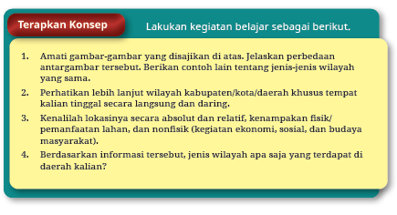
Pada bagian ini, guru sebagai fasilitator kegiatan pembelajaran diminta untuk aktif menggali kemampuan peserta didik dalam bekerja sama mendiskusikan lokasi dan karakteristik wilayah tempat tinggal peserta didik.
Guru sangat diharapkan mengarahkan peserta didik untuk:
1. mengidentifikasi di kelurahan/kecamatan/kabupaten manakah mereka tinggal;
2. mencari data pendukung lokasi tempat tinggal melalui media cetak/daring;
3. melanjutkan pencarian berupa ciri-ciri fisik dan sosial yang menjadi batas wilayah dari masing-masing lokasi tempat tinggal, seperti pemanfaatan lahan, vegetasi, bangunan, kegiatan ekonomi, sosial, dan budaya masyarakatnya;
4. mendiskusikan batas lokasi wilayah tempat tinggal, baik secara lokasi absolut maupun lokasi relatif; serta
5. menuliskan hasil diskusi kecilnya ke dalam bentuk tabel sebagai berikut.
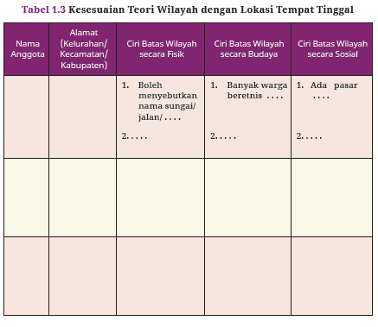
Guru memfasilitasi peserta didik agar mempresentasikan hasil pekerjaan dalam diskusi besar.
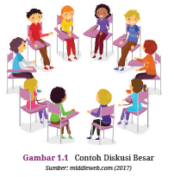
Aktivitas 2 Subbab 1
Teori dan Paradigma Pengembangan Wilayah (Terapkan Konsep)
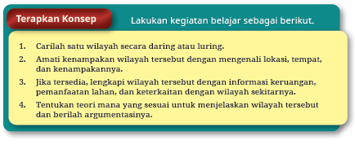
Pada bagian ini, guru sebagai fasilitator kegiatan pembelajaran diminta untuk aktif menggali kemampuan peserta didik dalam bekerja sama mendiskusikan lokasi dan karakteristik wilayah kajian. Pilihan wilayah kajian diserahkan kepada peserta didik. Teori baru dalam pengembangan wilayah berfokus pada tiga pilar utama, yaitu sumber daya alam, sumber daya manusia, dan teknologi. Ketiga pilar tersebut merupakan elemen esensial yang dapat mendorong pelaksanaan pengembangan wilayah secara optimal, tetapi tetap memperhatikan keberlanjutan lingkungan alam. Paradigma pengembangan wilayah terbagi menjadi tiga, yaitu teori kutub pertumbuhan, teori lokasi, dan teori agropolitan.
Guru sangat diharapkan mengarahkan peserta didik untuk:
1. mengidentifikasi lokasi wilayah tersebut secara astronomis dan relatif;
2. mencari data pendukung lokasi wilayah tempat tinggal melalui media cetak/daring;
3. melanjutkan pencarian berupa ciri-ciri fisik dan sosial yang menjadi batas wilayah dari masing-masing lokasi tempat tinggal, seperti pemanfaatan lahan, vegetasi, bangunan, kegiatan ekonomi, sosial, dan budaya masyarakatnya;
4. mendiskusikan batas lokasi wilayah tempat tinggal, baik secara lokasi absolut maupun lokasi relatif; serta
5. menuliskan hasil diskusi kecilnya ke dalam bentuk tabel sebagai berikut.
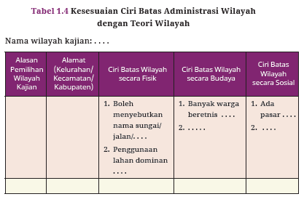
6. Guru memfasilitasi peserta didik agar mempresentasikan hasil pekerjaan dalam diskusi besar dengan tema:
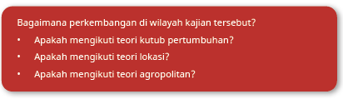
Aktivitas 3 Subbab 1
Analisis Pengembangan Wilayah (Ayo Berpikir Kritis-Pemecahan Masalah)
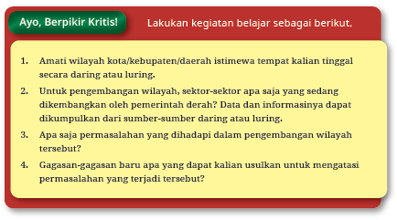
Pada bagian ini, guru sebagai fasilitator kegiatan pembelajaran diminta untuk aktif menggali kemampuan peserta didik dalam bekerja sama mengamati satu wilayah kota/kabupaten/provinsi. Pengamatan wilayah dapat dilakukan secara langsung ataupun daring.
Guru sangat diharapkan mengarahkan peserta didik untuk:
1. mengidentifikasi wilayah kajian sebagai sebuah kota/kabupaten/provinsi sehingga tidak tertukar;
2. mencari data pendukung lokasi wilayah kajian tempat tinggal melalui media cetak/daring;
3. melanjutkan pencarian berupa pengamatan berdasarkan urutan waktu terkait perkembangan di wilayah kajian tersebut;
4. mendiskusikan masalah apa yang dihadapi di wilayah tersebut. Akan ada kemungkinan peserta didik kesulitan mengelompokkan jenis masalah, maka peran guru ialah mengarahkan masalah yang terkait dengan tata ruang kota;
5. menuliskan hasil diskusi kecilnya ke dalam bentuk tabel sebagai berikut.
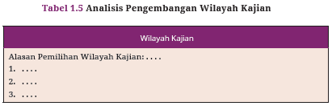
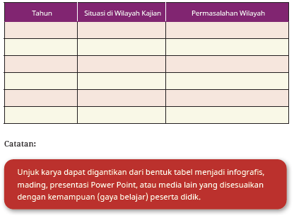
6. Guru memfasilitasi peserta didik agar mempresentasikan hasil pekerjaan dalam diskusi besar.

Kegiatan Penutup
1. Guru membuat kesimpulan atau rangkuman dari materi yang disampaikan dalam satu pembelajaran.
2. Tanya jawa tentang materi yang telah dipelajaran untuk mengetahui hasil yang dicapai dalam proses pembelajaran.
3. Guru melakukan evaluasi hasil belajar terhadap materi yang telah disampaikan kepada peserta didik.
4. Guru juga dapat memberikan informasi kegiatan pada pertemuan mendatang.
5. Guru memimpin doa penutup kemudian mengucapkan salam sebagai akhir pembelajaran hari ini.
Pembelajaran Subbab 2 : Pengembangan Desa dan Kota (2 Pekan 10 JP)
Kegiatan Pendahuluan
1. Guru mengucap salam dan menyapa peserta didik,
2. Seorang peserta didik berpartisipasi dalam memimpin doa,
3. Guru menyapa peserta didik sambil memeriksa kehadiran mereka,
4. Apersepsi :
Guru dapat mengajak peserta didik untuk mengenali satu desa wisata yang dikenal sampai keluar negeri. Desa tersebut merupakan desa dengan daya tarik tersendiri yang diminati oleh wisatawan domestik dan asing.

Kegiatan Inti
Aktivitas 1 Subbab 2
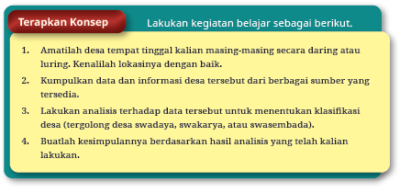
Pada bagian ini, guru sebagai fasilitator kegiatan pembelajaran diminta untuk aktif menggali kemampuan peserta didik dalam bekerja sama mengamati satu desa. Bila lokasi tempat tinggal peserta didik di area perkotaan, diperkenankan memilih desa di lokasi yang lain. Pengamatan wilayah dapat dilakukan secara langsung ataupun daring.
Guru sangat diharapkan mengarahkan peserta didik untuk:
1. mengenali lokasi desa yang dipilih;
2. mencari data dan informasi pendukung mengenai desa tersebut dari berbagai sumber yang tersedia (media cetak/daring);
3. melanjutkan pencarian berupa pengamatan berdasarkan urutan waktu terkait perkembangan di wilayah kajian tersebut;
4. mendiskusikan kesesuaian karakteristik desa kajian dengan kategori desa swadaya, desa swakarya, dan desa swasembada; serta
5. menuliskan hasil diskusi kecilnya ke dalam bentuk tabel sebagai berikut.
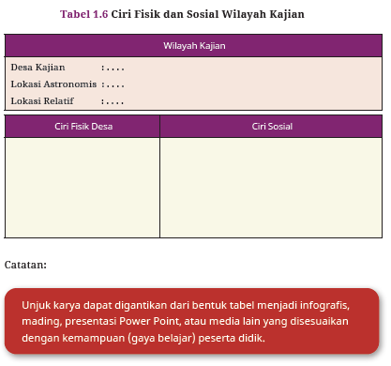
6. Guru memfasilitasi peserta didik agar mempresentasikan hasil pekerjaan dalam diskusi besar.
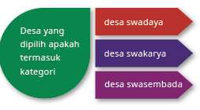
Aktivitas 2 Subbab 2
Infrastruktur Desa (Ayo Berpikir Kreatif-Problem Based Learning)
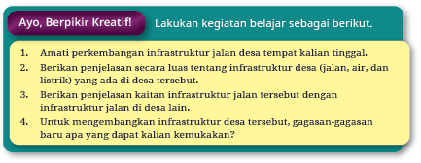
Pada bagian ini, guru sebagai fasilitator kegiatan pembelajaran diminta untuk aktif menggali kemampuan peserta didik dalam bekerja sama mengamati infrastruktur desa tempat tinggal. Bila lokasi tempat tinggal peserta didik di area perkotaan, diperkenankan memilih desa di lokasi yang lain. Pengamatan wilayah dapat dilakukan secara langsung ataupun daring.
Guru sangat diharapkan mengarahkan peserta didik untuk:
1. mengenali lokasi desa yang dipilih;
2. mencari data dan informasi pendukung mengenai infrastruktur di desa tersebut dari berbagai sumber yang tersedia (media cetak/daring);
3. mendiskusikan infrastruktur yang sudah tersedia dan yang belum tersedia di desa kajian; serta
4. menuliskan hasil diskusi kecilnya ke dalam bentuk tabel sebagai berikut.
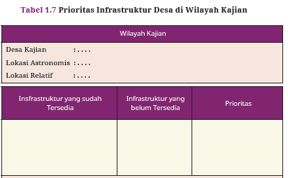
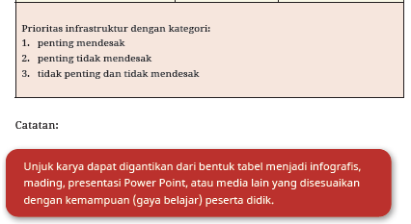
5. Guru memfasilitasi peserta didik agar mempresentasikan hasil pekerjaan dalam diskusi besar.
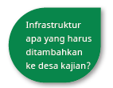
Aktivitas 3 Subbab 2
Pola Keruangan Kota (Terapkan Konsep)
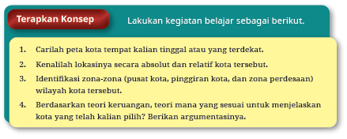
Pada bagian ini, guru sebagai fasilitator kegiatan pembelajaran diminta untuk aktif menggali kemampuan peserta didik dalam bekerja sama mengamati kota tempat tinggal. Bila lokasi tempat tinggal peserta didik di area perdesaan, diperkenankan memilih kota di lokasi yang lain. Pengamatan wilayah dapat dilakukan secara langsung ataupun daring.
Guru sangat diharapkan mengarahkan peserta didik untuk:
1. mengenali lokasi absolut dan lokasi relatif dari kota yang dipilih;
2. mencari data dan informasi pendukung mengenai infrastruktur di kota tersebut dari berbagai sumber yang tersedia (media cetak/daring);
3. menggunakan peta dasar topografi dari wilayah kajian (kota);
4. zona yang akan d2dentifikasi secara umum berupa pusat kota, pinggiran kota, dan perdesaan;
5. mengidentifikasi zona keruangan pada peta kerja mereka, apakah sesuai dengan teori keruangan Konsentris-Burgess, Sektoral-Hoyt, atau Inti Berganda-Harris Ulman;
6. mempersiapkan unjuk karya berupa peta kerja dan keterangan zonasi hasil diskusi kelompok kecil.
7. Guru memfasilitasi peserta didik agar mempresentasikan hasil pekerjaan dalam diskusi besar.
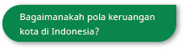
Aktivitas 4 Subbab 2
Teori Perkembangan Kota (Terapkan Konsep)
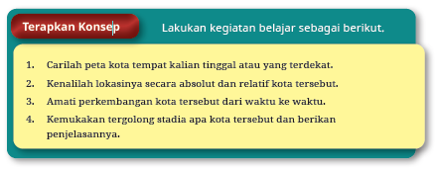
Pada bagian ini, guru sebagai fasilitator kegiatan pembelajaran diminta untuk aktif menggali kemampuan peserta didik dalam bekerja sama mengamati perkembangan kota dari tempat tinggal peserta didik. Pengamatan wilayah dapat dilakukan melalui data sekunder dari institusi pemerintah secara langsung ataupun daring.
Guru sangat diharapkan mengarahkan peserta didik untuk:
1. mengenali perkembangan wilayah di kota tempat tinggal peserta didik;
2. mencari data dan informasi pendukung mengenai perkembangan wilayah perkotaan yang menjadi kajian dari berbagai sumber yang tersedia (media cetak/daring);
3. mendiskusikan arah perkembangan kota tempat tinggal dari waktu ke waktu;
4. mempersiapkan unjuk karya berupa infogafis/Power Point/tabel permasalahan peruntukan lahan wilayah kajian hasil diskusi kelompok kecil.
Aktivitas 5 Subbab 2
Tata Guna Lahan Perkotaan (Ayo Berpikir Kritis-Problem Based Learning)
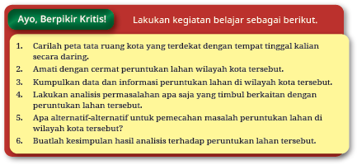
Pada bagian ini, guru sebagai fasilitator kegiatan pembelajaran diminta untuk aktif menggali kemampuan peserta didik dalam bekerja sama mengamati tata ruang kota dari tempat tinggal peserta didik. Pengamatan wilayah dapat dilakukan melalui data sekunder dari institusi pemerintah secara langsung ataupun daring.
Guru sangat diharapkan mengarahkan peserta didik untuk:
1. mengenali peruntukan lahan wilayah di kota tersebut;
2. mencari data dan informasi pendukung mengenai peruntukan lahan di wilayah kota yang menjadi kajian dari berbagai sumber yang tersedia (media cetak/daring);
3. menggunakan peta tematik dari kota yang menjadi kajian;
4. menganalisis masalah dari tata ruang wilayah terkait peruntukan lahan (peserta didik mungkin akan mendapatkan masalah dari studi artikel terkait, data statistik, dan pengamatan peta);
5. mempersiapkan unjuk karya berupa peta kerja dan tabel permasalahan peruntukan lahan wilayah kajian hasil diskusi kelompok kecil;
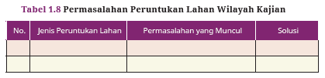
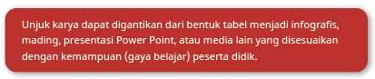
6. melanjutkan diskusi mengenai alternatif solusi dari permasalahan pada wilayah kajian.
7. Guru memfasilitasi peserta didik agar mempresentasikan hasil pekerjaan dalam diskusi besar.

Aktivitas 6 Subbab 2
Interaksi Desa-Kota (Ayo Berpikir Kritis)
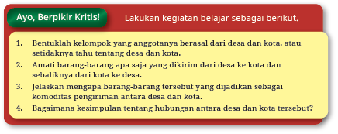
Pada bagian ini, guru sebagai fasilitator kegiatan pembelajaran diminta untuk aktif menggali kemampuan peserta didik dalam bekerja sama mengamati pergerakan barang (komoditas) dan jasa antarwilayah. Pengamatan wilayah dapat dilakukan melalui data sekunder dari institusi pemerintah secara langsung ataupun daring.
Guru sangat diharapkan mengarahkan peserta didik untuk:
1. mengenali pergerakan barang dari desa ke kota dan sebaliknya dari kota ke desa;
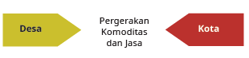
2. mencari data dan informasi pendukung mengenai pergerakan komoditas barang dan jasa dari kota ke desa (atau sebaliknya) di wilayah kajian dari berbagai sumber yang tersedia (media cetak/daring);
3. melakukan diskusi kelompok untuk menganalisis alasan/faktor penyebab adanya pergerakan komoditas barang dan jasa dari desa ke kota tersebut dan juga sebaliknya dari kota ke desa (peserta didik mungkin akan mendapatkan gambaran atas alasan dari studi artikel terkait, data statistik, dan pengamatan kondisi wilayah);
4. mempersiapkan unjuk karya wilayah kajian hasil diskusi kelompok kecil;
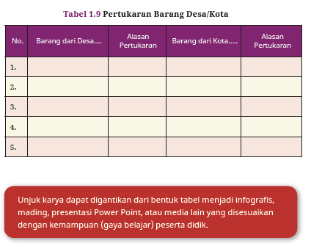
5. Memfasilitasi peserta didik agar mempresentasikan hasil pekerjaan dalam diskusi besar.
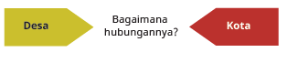

Kegiatan Penutup
1. Guru membuat kesimpulan atau rangkuman dari materi yang disampaikan dalam satu pembelajaran.
2. Tanya jawa tentang materi yang telah dipelajaran untuk mengetahui hasil yang dicapai dalam proses pembelajaran.
3. Guru melakukan evaluasi hasil belajar terhadap materi yang telah disampaikan kepada peserta didik.
4. Guru juga dapat memberikan informasi kegiatan pada pertemuan mendatang.
5. Guru memimpin doa penutup kemudian mengucapkan salam sebagai akhir pembelajaran hari ini.
Pembelajaran Subbab 3: Tata Ruang dan Dinamikanya dalam Pembangunan Wilayah (3 Pekan 15 JP)
Kegiatan Pendahuluan
1. Guru mengucap salam dan menyapa peserta didik,
2. Seorang peserta didik berpartisipasi dalam memimpin doa,
3. Guru menyapa peserta didik sambil memeriksa kehadiran mereka,
4. Apersepsi dan Aktivitas Pemantik :
Guru dapat mengajak peserta didik untuk mengenali satu kota besar dengan catatan sejarah. Kota Palembang dahulu adalah sebuah hutan belantara, kemudian berkembang menjadi pusat kerajaan di kawasan pesisir dan menjadi sebuah kota besar. Cerita perkembangan tanah Kerajaan Sriwijaya menjadi kota-kota besar pada masa kini di Sumatra Selatan dapat dijadikan sebagai apersepsi bagi peserta didik dalam mengenal tata ruang dan dinamikanya dalam pembangunan wilayah. Guru dapat juga mengganti dengan sejarah wilayah tempat tinggal dengan dukungan foto tempo dulu yang dapat segera diobservasi oleh peserta didik. Jembatan penghubungnya untuk masuk ke materi ini ialah bahwa peserta didik menyadari ada histori tempo dulu dengan kondisi wilayah saat ini. Guru dapat memberikan pertanyaan pemantik atau pertanyaan kunci tentang materi yang akan dipelajari oleh siswa berupa, "Bagaimana ruang desa dan kota seharusnya ditata?"

Kegiatan Inti
Aktivitas 1 Subbab 3
Evaluasi Tata Ruang Wilayah (Ayo Berpikir Kritis-Problem Based Learning)
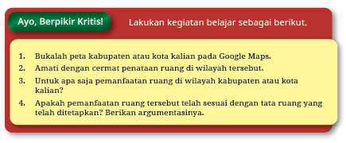
Pada bagian ini, guru sebagai fasilitator kegiatan pembelajaran diminta untuk aktif menggali kemampuan peserta didik dalam mengevaluasi pemanfaatan ruang di wilayah tempat tinggal peserta didik. Pengamatan peta topografi/tata ruang wilayah dapat dilakukan melalui data sekunder dari institusi pemerintah secara langsung (mengunjungi institusi) ataupun daring melalui Google Maps.
Guru sangat diharapkan mengarahkan peserta didik untuk:
1. mengamati peta tata ruang wilayah atau Google Maps (dengan fitur Layers);
2. mencari data dan informasi pendukung mengenai Rencana Tata Ruang Wilayah (RTRW) di wilayah kajian dari berbagai sumber yang tersedia (media cetak/daring);
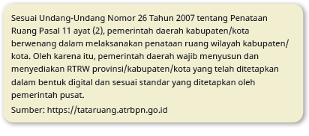
3. melakukan diskusi kelompok untuk membandingkan rencana tata ruang (dari pemerintah) dengan pemanfaatan ruang saat ini (pengamatan peta/ Google Maps harus menyesuaikan dengan tahun pembuatan peta tersebut);
4. mempersiapkan unjuk karya berupa peta kerja dan tabel perbandingan antara perencanaan dan evaluasi wilayah kajian hasil diskusi kelompok kecil.
Contoh pengamatan pada Google Maps:
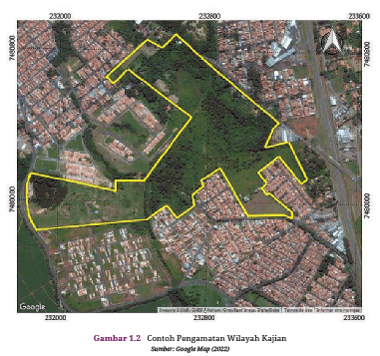
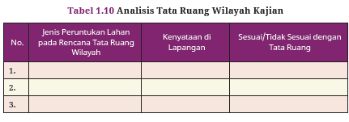
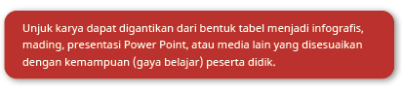

5. Guru memfasilitasi peserta didik agar mempresentasikan hasil pekerjaan berupa evaluasi tata ruang dalam diskusi besar.

Kegiatan Penutup
1. Guru membuat kesimpulan atau rangkuman dari materi yang disampaikan dalam satu pembelajaran.
2. Tanya jawa tentang materi yang telah dipelajaran untuk mengetahui hasil yang dicapai dalam proses pembelajaran.
3. Guru melakukan evaluasi hasil belajar terhadap materi yang telah disampaikan kepada peserta didik.
4. Guru juga dapat memberikan informasi kegiatan pada pertemuan mendatang.
5. Guru memimpin doa penutup kemudian mengucapkan salam sebagai akhir pembelajaran hari ini.
Pembelajaran Subbab 4: Indeks Kebahagiaan sebagai Hasil Pembangunan Wilayah (2 Pekan 10 JP)
Kegiatan Pendahuluan
1. Guru mengucap salam dan menyapa peserta didik,
2. Seorang peserta didik berpartisipasi dalam memimpin doa,
3. Guru menyapa peserta didik sambil memeriksa kehadiran mereka,
4. Apersepsi dan Aktivitas Pemantik :
Apakah kita pernah merasakan bahagia saat menjalani aktivitas sehari-hari di rumah sendiri? Seberapa sering kita merasa bahagia dan tidak ingin berpindah ke kota/desa yang lain meski menerima tawaran menggiurkan?
Guru dapat memulai cerita dengan memberikan gambar warga yang merasa bahagia dengan tempat tinggalnya. Dapat juga menggunakan alat bantu, yaitu foto berikut. Warga suku Badui terlihat menikmati kehidupan di tempat tinggal mereka meskipun jauh di pedalaman.
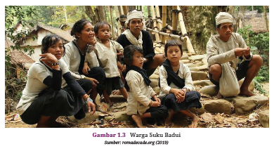
Kebahagiaan ternyata dipengaruhi juga oleh pengelolaan tata ruang wilayah. Oleh karena itu, ketika membahas indeks kebahagiaan berikut perbandingannya di antara wilayah tempat tinggal, sebenarnya kita sedang mengaitkan bagaimana pembangunan di suatu wilayah berjalan dengan baik dan akhirnya dapat membahagiakan warganya. Jembatan penghubungnya adalah bagaimana peserta didik sadar bahwa bertempat tinggal di desa ataupun di kota, mereka memiliki hak untuk merasa bahagia di wilayah tempat tinggalnya. Guru dapat memberikan pertanyaan pemantik atau pertanyaan kunci tentang materi yang akan dipelajari oleh peserta didik berupa, "Bagaimana pengaruh tata ruang wilayah terhadap tingkat kesejahteraan?"

Kegiatan Inti
Aktivitas 1 Subbab 4
Analisis Indeks Kebahagiaan (Ayo Berpikir Kritis-Problem Based Learning)
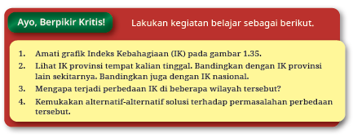
Pada bagian ini, guru sebagai fasilitator kegiatan pembelajaran diminta untuk aktif menggali kemampuan peserta didik dalam menganalisis indeks kebahagiaan di wilayah tempat tinggal peserta didik.
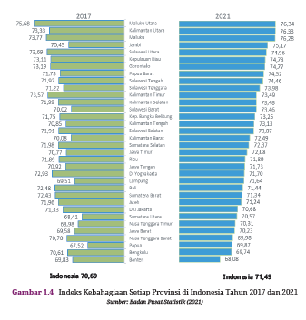
Guru sangat diharapkan mengarahkan peserta didik untuk:
1. membandingkan Indeks Kebahagiaan (IK) provinsi tempat tinggal peserta didik dengan IK provinsi sekitarnya serta IK secara nasional;
2. mencari data dan informasi pendukung dari berbagai sumber yang tersedia (media cetak/daring) mengenai faktor yang menyebabkan perbedaan angka IK provinsi tempat tinggal peserta didik dengan IK provinsi sekitarnya serta IK secara nasional;
3. melakukan diskusi kelompok untuk menganalisis solusi atas perbedaan indeks kebahagiaan di seluruh provinsi.
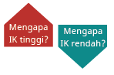
4. menelaah informasi yang terdapat pada infografis;
5. mempersiapkan unjuk karya berupa tabel mengenai faktor penyebab perbedaan IK dari hasil diskusi kelompok kecil.
Kategori IK:
A : bila melewati IK nasional
B : bila melewati IK provinsi sekitar
C : bila tidak melewati IK provinsi sekitar
D : bila tidak melewati IK nasional
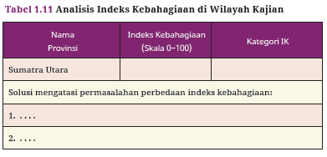
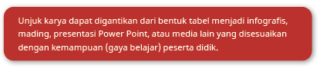
6. Guru memfasilitasi peserta didik agar mempresentasikan hasil pekerjaan berupa alternatif solusi permasalahan perbedaan indeks kebahagiaan antarprovinsi dalam diskusi besar.

Kegiatan Penutup
1. Guru membuat kesimpulan atau rangkuman dari materi yang disampaikan dalam satu pembelajaran.
2. Tanya jawa tentang materi yang telah dipelajaran untuk mengetahui hasil yang dicapai dalam proses pembelajaran.
3. Guru melakukan evaluasi hasil belajar terhadap materi yang telah disampaikan kepada peserta didik.
4. Guru juga dapat memberikan informasi kegiatan pada pertemuan mendatang.
5. Guru memimpin doa penutup kemudian mengucapkan salam sebagai akhir pembelajaran hari ini.

Alternatif Pembelajaran
Alternatif pembelajaran terkait dengan gaya belajar peserta didik. Artinya, guru menyesuaikan kondisi kelas dengan memahami bahwa dalam proses pembelajaran (diskusi) akan ada kemungkinan sebagai berikut.
1. Peserta didik dengan gaya belajar visual akan mencari data dalam bentuk gambar/tulisan/video.
2. Peserta didik dengan gaya belajar auditori akan mencari data melalui suara seperti podcast/video/ceramah dan membutuhkan ketenangan dalam beraktivitas.
3. Peserta didik dengan gaya belajar kinestetik akan bergerak dalam mencari data. Mungkin tipe ini akan menyukai gerakan memindahkan kursi menjadi pola berkelompok, bercerita sambil menggerakkan tangan, atau sekadar membuat tabel hasil pengamatan/diskusi.
4. Peserta didik dengan kategori fast learner akan lebih dahulu menguasai materi. Maka, arahkan dia untuk membagi informasi sebagai tutor sebaya dalam membantu rekannya yang slow learner.
E. ASESMEN / PENILAIAN
1. Penilaian Formatif Bab 1 sebagai Penilaian pada Awal Pembelajaran
Instrumen penilaian awal pembelajaran yang Bapak dan Ibu Guru gunakan dapat berupa tes tertulis berbentuk esai, pilihan ganda, uraian, atau bentuk-bentuk tes tertulis lainnya pada masing-masing subbab.
a. Subbab 1 dengan pertanyaan "Apa dan bagaimana pengembangan wilayah?"
Rubrik penilaian formatif awal Subbab 1 akan mengkaji teori dan konsep sebagai berikut.
Tabel 1.13 Rubrik Penilaian Formatif Awal Subbab 1
Uraian Konsep dan Teori Subbab 1 | Nama Peserta Didik …………..
Uraian Konsep dan Teori Subbab 1 | Memahami | Memahami Sebagian | Belum Memahami
Pengertian
Jenis Wilayah Formal, Nodal, Perencanaan
Perwilayahan (Regionalisasi)
Tujuan Pengembangan Wilayah
Prinsip Pengembangan Wilayah
Teori Pengembangan Wilayah (Teori Kutub Pertumbuhan, Teori Lokasi, Teori Agropolitan)
Pengembangan Wilayah (Spasial dan Sektoral)
Arah Pengembangan WIlayah
Elemen dan Permasalahan Pengembangan Wilayah
Atas jawaban peserta didik, guru dapat mengidentifikasi kesiapan peserta didik di kelasnya sebagai berikut.
- Mayoritas peserta didik telah memahami seluruh teori dan konsep Pengembangan Wilayah.
- Mayoritas peserta didik memahami sebagian teori dan konsep pengembangan Wilayah.
- Mayoritas peserta didik belum memahami teori dan konsep pengembangan Wilayah.
Tindak lanjut untuk perencanaan proses pembelajarannya adalah sebagai berikut.
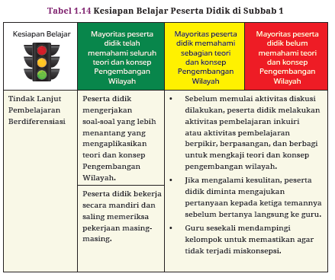
b. Subbab 2 dengan pertanyaan "Bagaimanakah pengembangan wilayah di pedesaan dan perkotaan?"
Rubrik penilaian formatif awal Subbab 2 akan mengkaji teori dan konsep sebagai berikut.
Tabel 1.15 Rubrik Penilaian Formatif Awal Subbab 2
Uraian Konsep dan Teori Subbab 2 | Nama Peserta Didik …………..
Uraian Konsep dan Teori Subbab 2 | Memahami | Memahami Sebagian | Belum Memahami
Pengertian Desa dan Perdesaan
Karakteristik Desa
Klasifikasi Desa
Potensi Desa
Permasalahan Desa
Prinsip Pengelolaan Pembangunan Desa
Dinamika dan Arah Pengembangan Desa
Pengertian Kota Perkotaan
Karakteristik Perkotaan
Klasifikasi Kota
Teori dan Struktur Keruangan Kota
Tahapan Perkembangan Kota
Arah dan Dinamika Pembangunan Kota
Interaksi Desa Kota
Dampak Interaksi Desa Kota
Atas jawaban peserta didik, guru dapat mengidentifikasi kesiapan peserta didik di kelasnya sebagai berikut.
- Mayoritas peserta didik telah memahami seluruh teori dan konsep Pengembangan Desa Kota.
- Mayoritas peserta didik memahami sebagian teori dan konsep Pengembangan Desa Kota.
- Mayoritas peserta didik belum memahami teori dan konsep Pengembangan Desa Kota.
Tindak lanjut untuk perencanaan proses pembelajarannya adalah sebagai berikut.
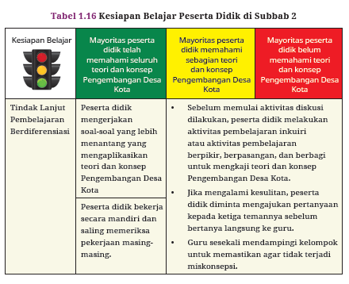
c. Subbab 3 dengan pertanyaan "Bagaimana ruang seharusnya ditata?"
Rubrik penilaian formatif awal Subbab 3 akan mengkaji teori dan konsep sebagai berikut.
Tabel 1.17 Rubrik Penilaian Formatif Awal Subbab 3
Uraian Konsep dan Teori Subbab 3 | Nama Peserta Didik …………..
Uraian Konsep dan Teori Subbab 3 | Memahami | Memahami Sebagian | Belum Memahami
Pengertian dan Konsep Penataan Ruang
Asas-Asas penataan ruang
Strategi Penataan Ruang
Penataan Ruang Nasional
Penataan Ruang Regional
Penataan Ruang Lokal
Atas jawaban peserta didik, guru dapat mengidentifikasi kesiapan peserta didik di kelasnya sebagai berikut.
- Mayoritas peserta didik telah memahami seluruh teori dan konsep Tata Ruang dan Dinamikanya dalam Pembangunan Wilayah.
- Mayoritas peserta didik memahami sebagian teori dan konsep Tata Ruang dan Dinamikanya dalam Pembangunan Wilayah.
- Mayoritas peserta didik belum memahami teori dan konsep Tata Ruang dan Dinamikanya dalam Pembangunan Wilayah.
Tindak lanjut untuk perencanaan proses pembelajarannya adalah sebagai berikut.
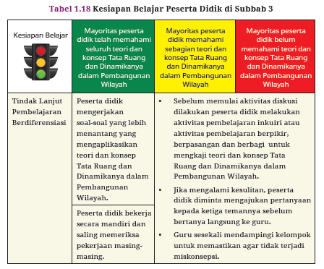

d. Subbab 4 dengan pertanyaan "Bagaimana pengaruh tata ruang wilayah terhadap tingkat kesejahteraan?"
Rubrik penilaian formatif awal Subbab 4 akan mengkaji teori dan konsep sebagai berikut;
Tabel 1.19 Rubrik Penilaian Formatif Awal Subbab 4
Uraian Konsep dan Teori Subbab 4 | Nama Peserta Didik …………..
Uraian Konsep dan Teori Subbab 4 | Memahami | Memahami Sebagian | Belum Memahami
Pengertian Indeks Kebahagiaan
Indikator Indeks kebahagiaan
Sebaran Indeks Kebahagiaan Penduduk Indonesia
Pengaruh Pengembangan Wilayah terhadap Indeks Kebahagiaan
Pengaruh Tata Ruang terhadap Indeks Kebahagiaan
Atas jawaban peserta didik, guru dapat mengidentifikasi kesiapan peserta didik di kelasnya sebagai berikut.
- Mayoritas peserta didik telah memahami seluruh teori dan konsep Indeks Kebahagiaan sebagai Hasil Pembangunan Wilayah
- Mayoritas peserta didik memahami sebagian teori dan konsep Indeks Kebahagiaan sebagai Hasil Pembangunan Wilayah
- Mayoritas peserta didik belum memahami teori dan konsep Indeks Kebahagiaan sebagai Hasil Pembangunan Wilayah
Tindak lanjut untuk perencanaan proses pembelajarannya adalah sebagai berikut.
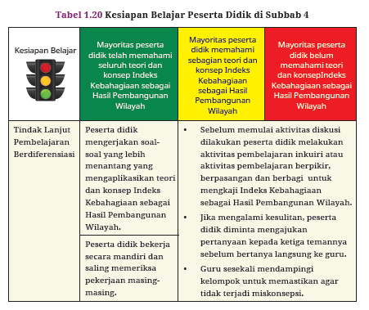

2. Penilaian Formatif Bab 1 sebagai Penilaian pada Saat Pembelajaran
Penilaian formatif pada setiap pembelajaran aktivitas AYO, peserta didik dapat diobservasi dengan instrumen;
Tabel 1.21 Instrumen Formatif pada Saat Pembelajaran Aktivitas AYO
No. | Indikator | Belum | Sebagian | Sebagian Besar | Mampu
1. | Mengomunikasikan ide dan gagasan dengan terarah dan sistematis
2. | Menyampaikan hasil diskusi kelompok secara tegas dan lugas
3. | Merespons pertanyaan pada sesi diskusi
4. | Menggunakan media informasi secara bijak
Saat mengakhiri kegiatan pembelajaran AYO, guru dapat meminta peserta didik untuk menuliskan misalnya tiga hal tentang konsep yang baru mereka pelajari, dua hal yang ingin mereka pelajari lebih mendalam, dan satu hal yang mereka belum pahami.
Namun perlu dingat bahwa penilaian formatif dirancang untuk penguatan tujuan pembelajaran agar peserta didik semakin meningkatkan kualitas dalam berkarya, bukan sebagai acuan penilaian rapor.

3. Penilaian Sumatif Bab 1 sebagai Penentuan Ketercapaian Tujuan Pembelajaran
Penilaian digunakan untuk mengetahui apakah peserta didik telah berhasil mencapai tujuan pembelajaran pada Bab 1. Pada dasarnya guru dapatmenetapkan kriteria yang sesuai dengan indikator ketercapaian tujuan pembelajaran. Ada tiga pendekatan dalam menentukan indikator ketercapaian tujuan pembelajaran di Bab 1, yaitu sebagai berikut.
a. Menggunakan deskripsi sehingga apabila peserta didik tidak mencapai kriteria tersebut maka dianggap belum mencapai tujuan pembelajaran Bab 1. Pada halaman awal panduan khusus Bab 1 terdapat sembilan tujuan pembelajaran 1 yang dapat dijadikan sebagai deskripsi kriteria.
Tabel 1.22 Deskripsi Kriteria untuk Ketuntasan Tujuan Pembelajaran Bab 1
Tujuan Pembelajaran | Memadai | Tidak Memadai
Memahami pengertian pengembangan wilayah, jenis wilayah, dan tata ruang.
Memahami teori dan paradigma pengembangan wilayah dan tata ruang
Menerapkan konsep pengembangan wilayah dan tata ruang.
Menganalisis perkembangan wilayah dan tata ruang dalam konteks isik, sosial, ekonomi, dan keruangan.
Memahami pengertian, karakteristik, dan tahapan perkembangan desa dan kota, serta indeks kebahagiaan dan sebarannya.
Mengidentifikasi potensi dan permasalahan desa dan kota serta pengembangannya
Menganalisis pengaruh interaksi keruangan desa dan kota serta permasalahannya.
Mengevaluasi implementasi kebijakan pengembangan desa dan kota.
Merancang pengembangan wilayah desa dan kota untuk peningkatan kualitas kebahagiaan.
Keterangan: Tabel ini berlaku untuk satu peserta didik
Kesimpulan: Peserta didik dianggap mencapai tujuan pembelajaran jika minimal lima kriteria memadai. Jika ada dua kriteria masuk kategori tidak tuntas, maka perlu dilakukan intervensi agar pencapaian peserta didik ini dapat diperbaiki.

b. Menggunakan rubrik yang dapat mengidentifikasi sejauh mana peserta didik mencapai tujuan pembelajaran Bab 1.
Tabel 1.23 Rubrik untuk Kriteria Ketuntasan Tujuan Pembelajaran Bab 1
Level | Baru Berkembang | Layak | Cakap | Mahir
Keterangan | Belum mampu menjelaskan | Menjelaskan sebagian | Menjelaskan sebagian besar | Menjelaskan semua
Memahami pengertian pengembangan wilayah, jenis wilayah, dan tata ruang.
Memahami teori dan paradigma pengembangan wilayah dan tata ruang.
Menerapkan konsep pengembangan wilayah dan tata ruang.
Menganalisis perkembangan wilayah dan tata ruang dalam konteks isik, sosial, ekonomi, dan keruangan.
Memahami pengertian, karakteristik, dan tahapan perkembangan desa dan kota, serta indeks kebahagiaan dan sebarannya.
Mengidentifikasi potensi dan permasalahan desa dan kota serta pengembangannya.
Menganalisis pengaruh interaksi keruangan desa dan kota serta permasalahannya.
Mengevaluasi implementasi kebijakan pengembangan desa dan kota.
Merancang pengembangan wilayah desa dan kota untuk peningkatankualitas kebahagiaan.

c. Menggunakan skala atau interval nilai.
Untuk nilai yang berasal dari nilai tes tertulis atau ujian, guru menentukan interval nilai. Setelah mendapatkan hasil tes, guru dapat langsung menilai hasil kerja peserta didik dan menentukan tindak lanjut sesuai dengan intervalnya.
Tabel 1.24 Penggunaan Interval Kriteria Ketuntasan TP Pada Bab 1
Interval | 0–40% | 41–65% | 66–85% | 86–100%
Memahami pengertian pengembangan wilayah, jenis wilayah, dan tata ruang.
Memahami teori dan paradigma pengembangan wilayah dan tata ruang.
Menerapkan konsep pengembangan wilayah dan tata ruang.
Menganalisis perkembangan wilayah dan tata ruang dalam konteks isik, sosial, ekonomi, dan keruangan.
Memahami pengertian, karakteristik, dan tahapan perkembangan desa dan kota, serta indeks kebahagiaan dan sebarannya.
Mengidentifikasi potensi dan permasalahan desa dan kota serta pengembangannya.
Menganalisis pengaruh interaksi keruangan desa dan kota serta permasalahannya.
Mengevaluasi implementasi kebijakan pengembangan desa dan kota.
Merancang pengembangan wilayah desa dan kota untuk peningkatan kualitas kebahagiaan.
Keterangan;
Interval 0-40% artinya peserta didik belum mencapai ketuntasan, remedial di seluruh bagian.
Interval 41-65% artinya peserta didik belum mencapai ketuntasan, remedial di bagian yang diperlukan.
Interval 66-85% artinya peserta didik sudah mencapai ketuntasan, tidak perlu remedial.
Interval 86-100% artinya peserta didik sudah mencapai ketuntasan, perlu pengayaan atau tantangan lebih.

F. REFLEKSI GURU DAN PESERTA DIDIK
Refleksi Peserta Didik dan Guru
1. Panduan Melaksanakan Refleksi pada Buku Siswa
Tidak terasa perjalanan belajar kita telah berlangsung di akhir bab. Banyak pengetahuan dan keterampilan tentang Pengembangan Wilayah, Tata Ruang, dan Pengaruhnya terhadap Kebahagiaan telah kita pelajari.
Berikut kemukakan pendapat kalian terhadap pembelajaran yang telah kita lalui.
- Bagaimana perasaan kalian terhadap pembelajaran yang telah berlangsung?
- Apakah tujuan belajar yang telah dirumuskan dapat dicapai?
- Sebagai manusia yang beriman kepada Tuhan YME, bagaimana menyikapi pembelajaran yang telah berlangsung tersebut?

2. Panduan/Contoh Melaksanakan Refleksi bagi Guru setelah Melaksanakan Pembelajaran
Dalam memfasilitasi proses pembelajaran Pengembangan Wilayah bagi peserta didik, apakah saya sebagai guru sudah:
- konsisten memberi keteladanan kepada peserta didik dalam sikap dan perilaku sehari-hari secara baik? (Sangat baik/Baik/Sedang/Kurang baik)
- menjadikan pembelajaran tidak berpusat pada saya sebagai guru, melainkan berpusat pada peserta didik secara baik? (Sangat baik/Baik/ Sedang/Kurang baik)
- menggunakan pembelajaran kontekstual secara baik? (Sangat baik/ Baik/Sedang/Kurang baik)
Apa yang perlu saya tingkatkan dalam proses pembelajaran pada Bab Pembangunan Wilayah mendatang?
G. INTERAKSI GURU DENGAN ORANG TUA/WALI MURID
Kegiatan pembelajaran yang holistik tidak hanya berupa interaksi guru-peserta didik, melainkan melibatkan orang tua/wali murid. Guru tidak meminta orang tua untuk “mengajar” mata pelajaran sekolah, tetapi meminta peserta didik untuk berbicara dengan orang tua atau pasangan keluarga tentang sesuatu yang menarik untuk dipelajari bersama. Orang tua/wali murid dapat meluangkan waktu untuk berbicara dengan anak mereka, mendiskusikan bagaimana keterampilan sekolah benar adanya digunakan di dunia nyata.
Bahkan anggota keluarga dapat menambahkan pertanyaan atau komentar untuk guru di lembar kerja sebagai sarana komunikasi guru-orang tua/wali murid.
Lembar kerja adalah sejenis penugasan yang meminta peserta didik berperan sebagai reporter dengan berbicara pada anggota keluarga di rumah tentang hal-hal yang menarik terkait bab kewilayahan, pembangunan, dan kerja sama internasional.
Aturan dalam pembuatan lembar kerja komunikasi guru-orang tua/wali murid sebagai berikut.
1. Membantu agar semua anggota keluarga terlibat.
2. Mengajak peserta didik untuk berbagi dan menikmati tugas mereka berikut ide dan perkembangan diskusi bersama orang tua dan anggota keluarga.
3. Mempersilakan anggota keluarga untuk memberi komentar atau pertanyaan kepada guru dalam sesi komunikasi rumah-sekolah. Orang tua/wali murid dapat mengenali dengan cepat materi pembelajaran serta mengapresiasikan usaha guru untuk menjaga informasi dan keterlibatan.
4. Aktivitas interaksi orang tua-guru menjaga agenda pembelajaran di sekolah sampai ke rumah sehingga anak-anak tahu bahwa orang tua mereka percaya bahwa penugasan dari sekolah merupakan hal yang penting dan bermakna untuk dibicarakan.
Contoh lembar penghubung peserta didik dengan orang tua dan guru pengajar sebagai berikut.
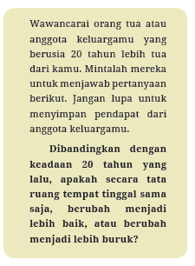
H. KEGIATAN PENGAYAAN DAN REMEDIAL
Pengayaan
- Pengayaan diberikan untuk menambah wawasan peserta didik mengenai materi pembelajaran yang dapat diberikan kepada peserta didik yang telah tuntas mencapai Capaian Pembelajaran (CP)
- Pengayaan dapat ditagihkan atau tidak ditagihkan, sesuai kesepakatan dengan peserta didik.
- Berdasarkan hasil analisis penilaian, peserta didik yang sudah mencapai ketuntasan belajar diberi kegiatan pembelajaran pengayaan untuk perluasan atau pendalaman materi.

Remedial
- Remedial dapat diberikan kepada peserta didik yang capaian pembelajarannya (CP) belum tuntas.
- Guru memberi semangat kepada peserta didik yang belum tuntas mencapai capaian pembelajaran (CP)
- Guru akan memberikan tugas bagi peserta didik yang belum tuntas dalam bentuk pembelajaran ulang, bimbingan perorangan, belajar kelompok, pemanfaatan tutor sebaya bagi peserta didik yang belum mencapai ketuntasan belajar sesuai hasil analisis penilaian.

Penanganan Peserta Didik Khusus
Peserta didik dengan kategori slow learner biasanya hanya mengikuti perintah dari guru. Guru membagi perhatian peserta didik di kategori ini. Namun, juga seimbang dengan peserta didik berkategori fast learner. Berikanlah banyak motivasi agar mereka yang berkategori fast learner untuk semangat belajar.
Hati-hati karena sekilas mereka yang pembelajar cepat tampaknya tidak mungkin menghadapi hambatan dalam hidup mereka dan sering kali guru memiliki pandangan yang salah tentang pembelajar cepat. Dalam artian sering diabaikan dan dianggap telah mampu memecahkan masalah yang dihadapinya. Pada kenyataannya, pembelajar cepat sering menghadapi kendala yang sulit dipecahkan sendiri tanpa bantuan orang lain.
1. Kategori Pembelajar Cepat (Fast Learner)
Guru dapat membantu peserta didik dengan menunjukkan kepada mereka bahwa mereka telah bekerja luar biasa. Guru dapat mendorong peserta didik untuk mencapai tingkat kinerja yang luar biasa. Bagi peserta didik dengan kategori fast learner dapat menambah pengayaan dengan membuka tautan yang ada pada Buku Siswa, yaitu sebagai berikut.
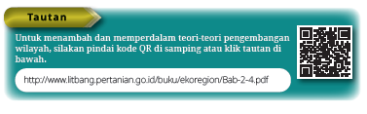
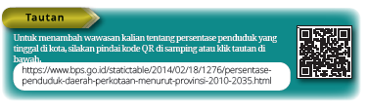
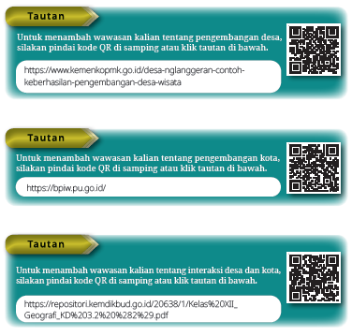
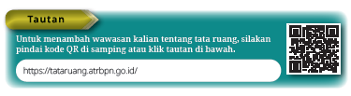
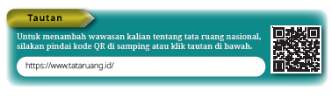
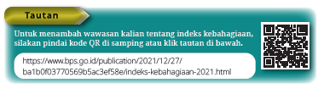

2. Kategori Pembelajar yang Lambat (Slow Learner)
Peserta didik dengan kategori slow learner tidaklah termasuk dalam kategori Anak Berkebutuhan Khusus (ABK), tetapi mereka memang memiliki kesulitan untuk mengikuti kelas reguler.
Jika diterjemahkan secara lugas, peserta didik yang lambat belajar adalah mereka yang mengalami hambatan belajar menurut tes inteligensi.
Mereka tidak dapat menyerap materi pelajaran dengan mudah, lambat dalam memahami, lebih dalam ketika menyelesaikan tugas, dan pencapaian hasil jauh di bawah teman-temannya.
Bagi peserta didik dengan kategori slow learner dapat mengulang kembali proses pembelajaran dengan mengikuti kesempatan remedial yang dilakukan oleh guru.
LAMPIRAN
A. LEMBAR KERJA PESERTA DIDIK
LEMBAR KERJA PESERTA DIDIK (LKPD)

Nama : ………………………..
Kelas : ………………………..
Petunjuk!
a. Pilihan Ganda
1. Provinsi Jawa Tengah terdiri atas 29 kabupaten dan 6 kota, antara lain Kabupaten Batang, Blora, Boyolali, Kota Magelang, Pekalongan, dan Semarang.
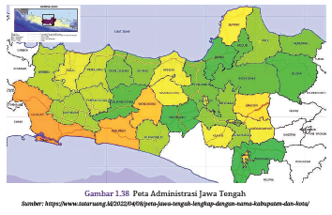
Berdasarkan hal tersebut, wilayah merupakan . . . .
a. area-area di permukaan bumi yang memiliki karakteristik spesifik dan berbatasan dengan wilayah lain secara administratif.
b. unit geografis yang digolongkan berdasarkan karakteristik yang sama.
c. satu kesatuan wilayah pengembangan yang menjadi objek dari program-program pembangunan
d. mengelompokkan wilayah-wilayah tertentu berdasarkan posisinya dalam suatu program pembangunan
e. pengelompokan wilayah berdasarkan persamaan dan perbedaan karakteristiknya dengan wilayah lain
2. Berdasarkan jalur lintas antardaerah, Kabupaten Sleman dilewati jalan nasional yang merupakan jalur ekonomi strategis penghubung wilayah Sleman dengan kota pelabuhan (Semarang, Surabaya, Jakarta). Jalur tersebut melewati wilayah-wilayah kecamatan, seperti Prambanan, Kalasan, Depok, Mlati, dan Gamping. Selain itu, wilayah-wilayah tersebut juga dilalui jalan lingkar arteri primer sehingga cepat berkembang untuk bidang pertanian menjadi industri, perdagangan, dan jasa yang berhubungan langsung dengan masyarakat desa. Artikel tersebut menunjukkan karakteristik wilayah Kabupaten Sleman berdasarkan . . . .
a. pusat-pusat pertumbuhan kota d. jaringan dan ruang
b. sumber daya alam e. hubungan masyarakat
c. jalur lintas antardaerah
3. Berikut ini peta pengembangan wilayah Kota Banda Aceh.
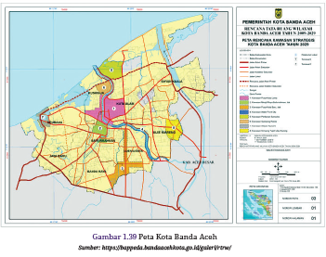
Berdasarkan peta tersebut,s prioritas yang perlu dilakukan adalah pembangunan . . . .
a. aspek infrastruktur d. aspek pendidikan
b. aspek politik e. pusat pertumbuhan
c. integrasi fungsional
4. Strukur keruangan Kota Malang diawali oleh zona pusat kota (CBD) berupa pusat bisnis di sekitar alun-alun kota yang dimanfaatkan untuk lokasi pusat belanja, perkantoran, pasar tradisional. Kemudian beralih ke zona transisi campuran rumah-rumah besar dan rumah-rumah di perkampungan rumah-rumah penduduk sekitar slum area. Kemudian beralih ke perumahan sederhana dan mudah untuk tempat kerja, selanjutnya beralih ke perumahan yang kebanyakan dihuni oleh orang dengan penghasilan menengah ke atas. Pola keruangan Kota Malang tersebut dapat dijelaskan dengan teori . . . .
a. sektoral d. konsentris
b. inti berganda e. lokasi optimum
c. lokasi sentral
5. Gambar berikut merupakan tata ruang Kota Banda Aceh.
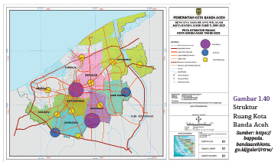
Agar penataannya dapat menumbuhkan efisiensi dan pertumbuhan ekonomi didasarkan pada ….
a. pusat kota utama dibangun di daerah padat penduduk
b. pembangunan infrastruktur yang berkualitas tinggi
c. penataan ruang berdasarkan prinsip-prinsip lingkungan
d. tata ruang disusun berdasarkan kawasan industri, perdagangan dan pertanian
e. tata ruang kota dilandasi keinginan yang praktis
6. ”Saat ini masyarakat di Kampung Sira, Kabupaten Sorong gencar melakukan pengembangan desa. Salah satu upayanya melalui program air bersih dan penerangan tenaga surya melalui pendampingan lembaga nonpemerintah.
Penerapan dengan menggunakan tenaga surya merupakan salah satu cara mengurangi penggunaan minyak bumi dan batu bara yang tidak baik untuk lingkungan”. Berdasarkan artikel permasalahan yang dihadapi dalam mengembangkan desa tersebut adalah . . . .
a. sumber daya alam d. aksesibilitas susah
b. sumber daya manusia e. kelembagaan
c. teknologi
7. Berikut ini adalah peta Indonesia dengan sepuluh kota metropolitannya, antara lain: Mebidangro, Patungraya Agung, Jabodetabekpunjur, Cekungan Bandung, Kedungsepur, Gerbangkertosusila, Banjar Bakula, Sarbagita, Mamminasata, dan Bimindo.
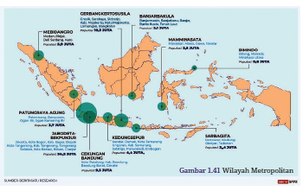
Berdasarkan peta tersebut, masalah yang terjadi dalam pengembangan kota . . . .
a. terciptanya lapangan kerja yang besar di Pulau Jawa
b. pembangunan aksesibilitas yang tinggi di luar Jawa
c. pemerataan pembangunan fasilitas umum di luar Pulau Jawa
d. mengoptimalkan penggunaan sumber daya alam
e. memunculkan area-area kumuh di sekitar pusat kota
8. Berikut adalah gambar yang menunjukkan interaksi masyarakat kota dan desa di Kota Palu, Kabupaten Donggala dan Kabupaten Sigi hasil analisis dengan formula gravitasi.
Berdasarkan gambar tersebut, pengaruh interaksi antarkota mengarah pada bidang . . . .
a. interaksi antara masyarakat Kota Palu dan masyarakat Kecamatan Banawa Kabupaten Donggala terjadi pada sektor perdagangan
b. interaksi antara masyarakat Kota Palu dan masyarakat Kecamatan Palolo Kabupaten Sigi terjadi pada sektor pertanian tanaman cokelat
c. interaksi masyarakat Kota Palu dan masyarakat Desa Wani Kabupaten Donggala terjadi pada sektor industri rotan dan perdagangan
d. Kecamatan Palolo dan Kulawi penyumbang pertanian cokelat untuk masyarakat Kota Palu
e. masing-masing kecamatan di Kabupaten Donggala dan Sigi merupakan penyalur sektor jasa untuk masyarakat Kota Palu
9. ”Tamansari merupakan salah satu desa wisata di Kecamatan Licin Kabupaten Banyuwangi yang berjarak 20 kilometer dari pusat pemerintahan. Desa tersebut berada di kaki Gunung Ijen dengan mayoritas penduduk asli suku Osing. Sebagai yang berada jalur menuju Kawah Ijen selalu ramai dikunjungi wisatawan domestik maupun mancanegara. Pemerintah Desa Tamansari berinovasi mengembangkan potensi desa yang ada dikembangkan sebagai desa penunjang pariwisata dan sebagai desa wisata”. Jika demikian, status Desa Tamansari perlu dikembangkan ke arah . . . .
a. desa berkembang d. desa swasembada
b. desa mandiri e. desa swakarya
c. desa swadaya
10. Kabupaten Sintang di Kalimantan Barat terdiri atas 390 desa, luas wilayah 21.638,00 km² dengan jumlah penduduk 421.306 jiwa. Wilayah tersebut memiliki lahan yang luas untuk perkebunan sawit, hutan, ternak dan perikanan, selain tambang dan wisatawan. Namun, juga terdapat 72 desa-desa yang tertinggal. Upaya pembangunan desa yang perlu dilakukan agar hasil-hasil bumi pedesaan meningkat nilainya adalah . . . .
a. mengoptimalkan eksploitasi sumber daya alam yang ada
b. menumbuhkan ekonomi kreatif masing-masing desa
c. perbaikan jalur dan aksesibilitas antardesa dengan pusat kota
d. kerja sama memaksimalkan ilmu pengetahuan dan teknologi
e. meningkatkan sumber daya manusia masing-masing desa

b. Pilihlah jawaban berikut dengan jawaban yang sesuai!
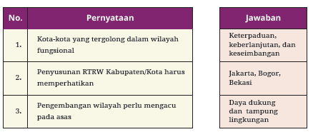

c. Jawablah pertanyaan dengan memilih jawaban benar atau salah!
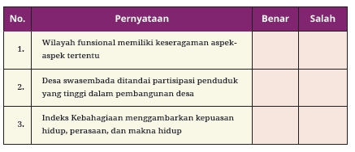

d. Jawablah pertanyaan berikut dengan uraian!
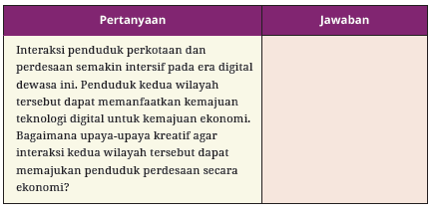
B. BAHAN BACAAN GURU & PESERTA DIDIK
- Guru dan peserta didik mencari berbagai informasi tentang pengembangan wilayah, tata ruang, dan pengaruhnya terhadap kebahagiaan media atau website resmi dibawa nauangan kementerian pendidikan, kebudayaan, riset dan teknologi.
- Buku Panduan Guru dan Siswa Geografi untuk SMA/MA Kelas XiI, Penerbit Kementerian Pendidikan, Kebudayaan, Riset, dan Teknologi 2022
C. GLOSARIUM

- Indeks kebahagiaan : angka yang rentangnya disusun 0 hingga 100 yang mencerminkan kepuasaan hidup, perasaan, makna hidup industralisasi proses perubahan sosial ekonomi yang mengubah sistem pencaharian masyarakat disektor agraris menjadi industri.
- Pendekatan sektoral : suatu cara pandang dimana seluruh kegiatan ekonomi di dalam wilayah perencanaan dikelompokkan atas dasar sektor-sektor yang berfokus pada aktivitas manusia.
- Pembangunan berkelanjutan : pembangunan dengan tujuan untuk pemenuhan kebutuhan hidup masa sekarang dan mempertimbangkan atau tidak mengorbankan kebutuhan hidup generasi mendatang.
D. DAFTAR PUSTAKA

Badan Pusat Statistik
Baiquni, M 2004, Membangun Pusat-Pusat di Pinggiran, Yogyakarta, kerja sama ideAS (Institute for Development and Environment Studies) dan PKPEK (Perkumpulan untuk Kajian dan Pengembangan Ekonomi Kerakyatan)
Barus, Diana. 2019. Model–Model Pembelajaran yang Disarankan untuk Tingkat SMK dalam Menghadapi Abad 21. (online), http://digilib.unimed.ac.id/38932/3/ATP%2064.pdf Diakses tanggal 5 November 2021 pukul 13.00 WIB.
Bloom’s Taxonomy (adapted). Diakses pada 1 Juni 2022 dari https://www.geography.org.uk/write/MediaUploads/Teacher%20education/GA_ITE_SFT_Blooms_taxonomy.pdf
Budiana,Irwan dkk. 2022. Strategi Pembelajaran. CV Literasi Nusantara Abadi
Eerika Virranmäki, Kirsi Valta-Hulkkonen & Anne Pellikka . 2021. Geography Curricula Objectives and Students’ Performance: Enhancing the Student’s Higher-Order Thinking Skills?, Journal of Geography, 120:3, 97-107, DOI: 10.1080/00221341.2021.1877330diakses pada 12 Juni 2022 dari https://www.tandfonline.com/action/showCitFormats?doi=10.1080%2F00221341.2021.1877330
Epstein, Joyce et al. 2002. School, Family, and Community Partnerships: Your Handbook for Action. Second Edition. Diakses pada 30 Mei 2022 dari https://www.govinfo.gov/content/pkg/ERIC-ED467082/pdf/ERIC-ED467082.pdf
Haryanto, Reevi. 2019. Tranformasi Pendidikan Abad 21 melalui Rumah Belajar. (online) http://pena.belajar.kemdikbud.go.id/2019/07/tranformasipendidikan-abad-21-melalui-rumah-belajar . Diakses tanggal 27 November 2021 Pukul 14.45 WIB
Hosnan. 2014. Pendekatan Saintifik dan Kontekstual dalam Pembelajaran Abad 21. Bogor: Ghalia Indonesia.
Hubungan Kerja sama Luar Negeri Oleh Pemerintah Daerah. Diakses pada 5 November 2022 dari https://biropemerintahan.bantenprov.go.id/upload/20110308095052-kerja sama-luar-negeri-oleh-pemerintah-daerah.pdf
Keputusan Kepala Badan Penelitian dan Pengembangan dan Perbukuan NOMOR 028/H/KU/2021 tentang Capaian Pembelajaran PAUD, SD, SMP, SMA, SDLB, SMPLB, DAN SMALB Pada Program Sekolah Penggerak. Diunduh 20 Oktober 2021.
Kurniawan, Sony. 2020. RPP 1 LEMBAR GEOGRAFI KELAS XI SEMESTER 2 (Online), https://files1.simpkb.id/guruberbagi/rpp/ repo.unand.ac.id. Diakses 11 November 2021
Lin, Shu-Fen & Chang, Wen-Hua & Cheng, Yeong-Jing. 2010. The perceived usefulness of teachers' guides for science teachers. International Journal of Science and Mathematics Education. . 9. 10.1007/s10763-010-9268-6.
Marlina. 2019. Panduan Pelaksanaan Model Pembelajaran Berdiferensiasi di Sekolah Inklusif. Diakses pada 13 Agustus 2022 dari http://repository.unp.ac.id/23547/1/2019%20Buku%20Panduan%20Model%20Pembelajaran%20Berdiferensiasi%20di%20sekolah%20inklusif.pdf
Panduan Penyusunan Capaian Pembelajaran Lulusan Program Studi. https://img.akademik.ugm.ac.id/dokumen/kkni/kkni_panduan_penyusunan_capaian_pembelajaran.pdf Diunduh tanggal 25 Desember 2021 pukul 13.00 WIB.
Profil Pelajar Pancasila. Kementrian Pendidikan dan Kebudayaan. (online) https://cerdasberkarakter.kemdikbud.go.id/profil-pelajar-pancasila/ Diunduh tanggal 20 Oktober pukul 09.00 WIB.
Program Sekolah Penggerak. https://sekolah.penggerak.kemdikbud.go.id/programsekolahpenggerak/unduhan. Diunduh tanggal 21 Oktober 2021 pukul 09.00 WIB.
Rahayu,Yuyun. Pujiastuti, Heni. 2019. Analisis Kemampuan Pemahaman Siswa SMP Pada Materi Himpunan: Studi Kasus di SMP Negeri 1 Cibadak. Universitas Sultan Ageng Tirtayasa. Pasundan Journal of Research in Mathematics Learning and Education VO 3.NO 2. ISSN: 2548-2297
RPP Geografi Kelas XI Masa Darurat Khusus 2020 https://files1.simpkb.id/guruberbagi/rpp/ Diakses pada 9 November 2021 Pukul 20.00
Rusman. 2014. Penerapan Pembelajaran Berbasis Masalah. Edutech, Tahun 13, Vol.1, No.2, Juni 2014. https://ejournal.upi.edu/index.php/edutech Diakses 5 November 2021
Sari,Heni.Susilowati,Tutik.Patni. 2013. Komunikasi Guru dengan Siswa dan Bimbingan Orang Tua terhadap Motivasi Belajar Siswa. Diakses pada 25 Mei 2022 dari https://media.neliti.com/media/publications/116738-ID-komunikasiguru-dengan-siswa-dan-bimbing.pdf
Shkedi, A. 1995. Teachers’attitudes toward a teachers’guide: Implications for the rolesof planners and teachers. Journal of Curriculum and Supervision, 10(2), 155–170
Suchaini, Udin. dkk. Indeks Kebahagiaan 2021. 2021. Badan Pusat Statistik RI
Suwarno,Hadi.2022. Gaya Belajar. Diakses pada 1 Juli 2022 dari https://www.kompasiana.com/hadisuwarno/620cbf3ebb448628ef58c134/modalitasbelajar
Uchrowi, Zaim. Ruslinawati. 2021. Buku Guru Mata Pelajaran PKN SMP Kelas V2. Pusat Kurikulum dan Perbukuan. https://buku.kemdikbud.go.id/book/detail/buku-panduan-guru-pendidikan-pancasila-dan-kewarganegaraan-untuksmp-kelas-v2 Diakses 23 November 2021 Pukul 13.00 WIB
Warsono, Hardi. 2009. Regionalisasi dan Manajemen Kerja sama Antardaerah. Universitas GajahMada. Yogayakarta. Diakses pada 2 Juli 2022 dari Http://Asian.Or.Id/Wp-Content/Uploads/2011/07/Kerja sama-Hardi.Pdf

MODUL AJAR KURIKULUM MERDEKA
GEOGRAFI FASE F KELAS XII

INFORMASI UMUM
A. IDENTITAS MODUL
Penyusun  Institusi  Tahun Penyusunan  Jenjang Sekolah  Mata Pelajaran  Fase F, Kelas / Semester  Bab 2  Kata Kunci  Alokasi Waktu | :  :  :  :  :  :  :  :  : | .....................................  .....................................  Tahun 20 ...  .....................................  Geografi  XII (Dua Belas) / I (Ganjil)  Pembangunan Wilayah, Revolusi Industri, dan Pengaruhnya terhadap Ruang Muka Bumi dan Kesejahteraan  pendekatan pembangunan – paradigma pembangunan - indikator keberhasilan pembangunan - revolusi industri - kesejahteraan  32 JP ( 1 JP = 45 menit)
Capaian Pembelajaran Fase F
Pada akhir fase F peserta didik mampu mengembangkan pertanyaan tentang karakteristik wilayah dengan aktivitas tertentu akibat perubahan fisik dan sosial, berupa Posisi Strategis, Pola Keanekaragaman Hayati Indonesia dan Dunia, Kebencanaan dan Lingkungan Hidup, Kewilayahan dan Pembangunan, serta Kerja sama antar Wilayah, mampu mengolah informasi karakteristik wilayah, mampu menganalisis aktivitas tertentu akibat perubahan fisik dan sosial berdasarkan pengamatan terencana dengan memanfatkan penggunaan peta, melalui pengamatan, kegiatan penelitian sederhana, mampu memprediksi perubahan kondisi alam dan sosial, dan mampu memaparkan hasil penelitian/projek tentang wilayah berupa keunggulan posisi strategis, sumber daya alam ataupun kebencanaan wilayah di Indonesia dengan memanfaatkan peta (tabel, data, dan lain-lain) dan pemanfaatan teknologi SIG, mampu memprediksi ide solusi perkembangan wilayah, posisi strategis, sumber daya, dan kebencanaan di Indonesia. Peserta didik mampu menganalisa perkembangan desa kota dalam konteks perkembangan wilayah dan kerja sama antar wilayah dalam bentuk projek terencana, mampu menganalisa data spasial dan numerik yang diperoleh dari berbagai metode tentang pengaruh pengembangan wilayah Indonesia dan kerja sama dengan negara-negara di sekitar atau dunia. Peserta didik mampu mengevaluasi fakta kerja sama antar wilayah dan menyajikannya dalam sebuah laporan sederhana.
Capaian Berdasarkan Elemen
Elemen | Capaian Pembelajaran
Pemahaman Konsep | Pada akhir fase, peserta didik terampil dalam membaca dan menuliskan tentang Posisi Strategis, Pola Keanekaragaman Hayati Indonesia dan Dunia, Kebencanaan dan Lingkungan Hidup, Kewilayahan dan Pembangunan, serta Kerja sama antar Wilayah. Peserta didik mampu menyampaikan mengomunikasikan ide antar mereka, dan mampu bekerja secara kelompok atau pun mandiri dengan alat bantu hasil produk sendiri berupa peta atau alat pembelajaran.
Keterampilan Proses | Pada akhir fase, peserta didik mampu mengidentifikasi, memahami, mengolah dan menganalisis, serta mengevaluasi secara keruangan tentang Posisi Strategis, Pola Keanekaragaman Hayati Indonesia dan Dunia, Kebencanaan dan Lingkungan Hidup, Kewilayahan dan Pembangunan, serta Kerja sama antar Wilayah, memaparkan ide, dan memublikasikannya.

B. KOMPETENSI AWAL
1. Menjelaskan konsep pembangunan.
2. Menerapkan konsep pembangunan.
3. Mengidentifikasi masalah dampak pembangunan.
4. Menelaah perubahan ruang permukaan bumi sebagai dampak pembangunan, interaksi keruangan, dan bencana.
5. Menganalisis perubahan perilaku keruangan pada era Revolusi Industri 4.0 dan Masyarakat 5.0.
6. Mengevaluasi implementasi pembangunan dalam konteks kewilayahan.
7. Merancang secara sederhana pembangunan wilayah berkelanjutan.
C. PROFIL PELAJAR PANCASILA
Beriman, bertakwa kepada Tuhan yag maha Esa, bergotong royong, bernalar kritis, kreatif, mandiri, berkebhinekaan global
D. SARANA DAN PRASARANA
Sarana Dan Prasarana
- Sarana yang paling sederhana ialah papan tulis dan alat tulis. Diperkenankan
- bila ingin mengembangkan dengan LCD, komputer, pengeras suara, dan peta pembangunan wilayah.
Sumber Utama
- Buku Siswa
Sumber Lain
- https://www.bappenas.go.id/datapublikasishow?q=Rencana%20Pembangunan%20dan%20Rencana%20Kerja%20Pemerintah
- https://www.bappenas.go.id/datapublikasishow?q=Panduan%20Perencanaan%20Pembangunan
- https://www.bappenas.go.id/datapublikasishow?q=Majalah%20Perencanaan%20Pembangunan

- Anggraena,Yogi dkk. 2022. Pembelajaran dan Asesmen Pendidikan Anak Usia Dini, Pendidikan Dasar, dan Menengah. Badan Standar, Kurikulum dan Asesmen Pendidikan dan Kementrian Pendidikan, Kebudayaan, Riset, dan Teknologi Republik Indonesia.
- Tomlinson, Carol A. 2001. 2nd Edition. How to differentiate instruction in mixed-ability classrooms. Alexandria, Va. :Association for Supervision and Curriculum Development.
- Arends. R.I. 2012. Learning to Teach, Ninth Edition. Americas, New York : McGraw-Hill Companies, Inc.
E. TARGET PESERTA DIDIK
- Peserta didik reguler/tipikal: umum, tidak ada kesulitan dalam mencerna dan memahami materi ajar.
F. MODEL PEMBELAJARAN
- Model Pembelajaran Tatap Muka
KOMPONEN INTI
A. TUJUAN KEGIATAN PEMBELAJARAN
Tujuan Pembelajaran
Tujuan pembelajaran Bab Pembangunan Wilayah, Revolusi Industri, dan Pengaruhnya terhadap Ruang Muka Bumi dan Kesejahteraan ialah agar peserta didik mampu:
2.1. Menjelaskan konsep pembangunan.
2.2. Menerapkan konsep pembangunan.
2.3. Mengidentifikasi masalah dampak pembangunan.
2.4. Menelaah perubahan ruang permukaan bumi sebagai dampak pembangunan, interaksi keruangan, dan bencana.
2.5. Menganalisis perubahan perilaku keruangan pada era Revolusi Industri 4.0 dan Masyarakat 5.0.
2.6. Mengevaluasi implementasi pembangunan dalam konteks kewilayahan.
2.7. Merancang secara sederhana pembangunan wilayah berkelanjutan.

Tujuan Pembelajaran Subbab
Subbab 1 : Pengertian, Teori, Paradigma, dan Indikator Pembangunan
12.2.1 Menjelaskan konsep pembangunan.
12.2.2 Menerapkan konsep pembangunan.
12.2.3 Mengidentifikasi masalah dampak pembangunan.
12.2.4 Menelaah perubahan ruang permukaan bumi sebagai dampak pembangunan, interaksi keruangan, dan bencana.
Subbab 2 : Revolusi Industri 4.0 dan Masyarakat 5.0
12.2.5 Menganalisis perubahan perilaku keruangan pada era Revolusi Industri 4.0 dan Masyarakat 5.0.
Subbab 3 : Kesejahteraan penduduk sebagai hasil pembangunan
12.2.6 Mengevaluasi implementasi pembangunan dalam konteks kewilayahan.
Subbab 4 : Kesejahteraan penduduk sebagai hasil pembangunan
12.2.7 Merancang pembangunan wilayah berkelanjutan
B. PEMAHAMAN BERMAKNA
Pada masa yang akan datang, peserta didik berperan penting sebagai game changer di wilayahnya. Mereka memiliki peran sebagai pelaku dalam perubahan.
Hubungan antara bab kewilayahan dengan bab pembangunan ialah agar peserta didik dapat menghubungkan perubahan wilayah di tempat tinggalnya sebagai dampak dari pembangunan. Pelaksanaan pembangunan turut memengaruhi tingkat kebahagiaan penduduk di wilayah tersebut.
Pembangunan yang berhasil membahagiakan warganya akan berdampak positif bagi pembangunan secara nasional. Keberhasilan pembangunan nasional akan memengaruhi hubungan kerja sama dengan wilayah sekitarnya. Oleh karena itu, pembangunan menjadi materi yang penting dipelajari oleh peserta didik.
Pembelajaran submateri pembangunan pada diawali dengan materi mengenai “Pengertian, Teori, Paradigma, dan Indikator Pembangunan”.
Guru dapat menekankan kepada peserta didik bahwa mereka adalah bagian dari pelaku pembangunan (agent of change). Guru dapat melakukan aktivitas pembelajaran yang mengajak peserta didik memahami konsep pembangunan, perbedaan teori, dan paradigma pembangunan yang dikemukakan oleh para ahli. Peserta didik dapat menggunakan indikator pembangunan yang dijelaskan dalam Buku Siswa.
Pembangunan industri merupakan salah satu pilar pembangunan perekonomian nasional yang diarahkan dengan menerapkan prinsip-prinsip pembangunan industri berkelanjutan. Pembangunan industri sudah berjalan sejak era Revolusi Industri 1.0 di Inggris. Saat ini peserta didik berada di era Revolusi Industri 4.0 menuju era 5.0 dengan tantangan pembangunan yang berbeda dari generasi sebelumnya. Oleh karena itu, Subbab berikutnya berfokus pada “Revolusi Industri 4.0 dan Masyarakat 5.0”.
Pembahasan pembangunan lebih lanjut mengarah pada subbab "Kesejahteraan Penduduk sebagai Hasil Pembangunan" karena pelaksanaan pembangunan hakekatnya adalah meningkatkan kualitas hidup manusia secara menyeluruh. Kesejahteraan masyarakat adalah wujud keberhasilan pembangunan. Masyarakat berhasil mencapai segala kebutuhan hidup, pokok, sandang, pangan, papan, perawatan kesehatan dan pendidikan.
Subbab "Pengaruh Pembangunan Wilayah dan Revolusi Industri terhadap Kesejahteraan" peserta didik memiliki kemampuan mengevaluasi pembangunan wilayah serta revolusi industri di tempat tinggalnya. Pada hakikatnya kolaborasi bersama sangat diperlukan dalam melakukan perancangan terhadap model pembangunan berkelanjutan di wilayah tempat tinggal.
C. PERTANYAAN PEMANTIK
Apa pembangunan itu? Bagaimana teori dan paradigma pembangunan? Apa dan bagaimana Revolusi Industri 4.0? Bagaimana pengaruh pembangunan dan revolusi industri terhadap perubahan ruang dan kesejahteraan?
D. KEGIATAN PEMBELAJARAN
Pembelajaran Subbab 1: Teori, Paradigma, dan Indikator Pembangunan (6 Pekan 12 JP)
Kegiatan Pendahuluan
1. Guru mengucap salam dan menyapa peserta didik,
2. Seorang peserta didik berpartisipasi dalam memimpin doa,
3. Guru menyapa peserta didik sambil memeriksa kehadiran mereka,
4. Apersepsi dan Aktivitas Pemantik :
Pembangunan bermakna “yang awalnya tidak ada menjadi ada”. Peserta didik mungkin berpikir bahwa pembangunan hanya pada sisi fisik, padahal makna pembangunan juga terkait dengan aspek nonfisik. Guru dapat menyertakan makna pembangunan dalam hal nonfisik dengan mengambil satu dari sekian perwakilan Indonesia yang namanya dikenal di dunia internasional. Kisah anak bangsa di kancah internasional juga dapat menjadi contoh bahwa sifat pembangunan nonfisik ialah bagaimana menjadikan pemuda Indonesia menjadi berkualitas secara pendidikan, kesehatan, kesadaran beragama, keterampilan mengelola big data, artificial intelligence, dan lain-lain. Guru dapat memberikan pertanyaan pemantik atau pertanyaan kunci tentang materi yang akan dipelajari oleh peserta didik berupa, "Bagaimanakah teori dan paradigma pembangunan?"

Kegiatan Inti
Aktivitas 1 Subbab 1
Paradigma Pembangunan (Terapkan Konsep)
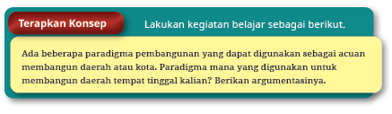
Pada bagian ini, guru sebagai fasilitator kegiatan pembelajaran diminta untuk aktif menggali kemampuan peserta didik dalam bekerja sama mendiskusikan paradigma pembangunan yang muncul di wilayah tempat tinggal. Ada dua paradigma pembangunan, yaitu paradigma top down dan bottom up.
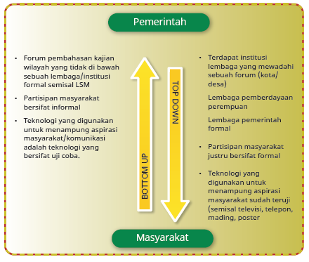
Guru sangat diharapkan mengarahkan peserta didik untuk:
1. mengidentifikasi lokasi wilayah kajian pembangunan secara astronomis dan relatif;
2. mencari data pendukung lokasi wilayah tempat tinggal melalui media cetak/daring;
3. mendiskusikan kesesuaian kebijakan pembangunan dengan paradigma top down dan bottom up;
4. menuliskan hasil diskusi kecilnya ke dalam bentuk tabel sebagai berikut.
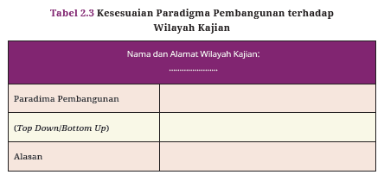
Guru memfasilitasi peserta didik agar mempresentasikan hasil pekerjaan dalam diskusi besar.

Aktivitas 2 Subbab 1
Indikator Keberhasilan Pembangunan (Terapkan Konsep)
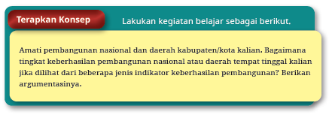
Pada bagian ini, guru sebagai fasilitator kegiatan pembelajaran diminta untuk aktif menggali kemampuan peserta didik dalam bekerja sama mendiskusikan indikator keberhasilan pembangunan yang ada di wilayah tempat tinggal. Ada tiga indikator keberhasilan pembangunan, yaitu pertumbuhan ekonomi, pemerataan distribusi pendapatan, dan indeks kualitas hidup.
Guru sangat diharapkan mengarahkan peserta didik untuk:
1. mengidentifikasi lokasi wilayah kajian pembangunan secara astronomis dan relatif;
2. mencari data pendukung lokasi wilayah tempat tinggal melalui media cetak/daring;
3. mendiskusikan keberhasilan pembangunan nasional atau daerah tempat tinggal dengan tiga indikator keberhasilan pembangunan, yaitu pertumbuhan ekonomi, pemerataan distribusi pendapatan, dan indeks kualitas hidup; serta
4. menuliskan hasil diskusi kecilnya ke dalam bentuk tabel sebagai berikut.
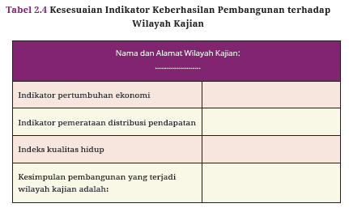
5. Guru memfasilitasi peserta didik agar mempresentasikan hasil pekerjaan dalam diskusi besar.
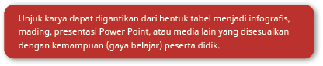

Kegiatan Penutup
1. Guru membuat kesimpulan atau rangkuman dari materi yang disampaikan dalam satu pembelajaran.
2. Tanya jawa tentang materi yang telah dipelajaran untuk mengetahui hasil yang dicapai dalam proses pembelajaran.
3. Guru melakukan evaluasi hasil belajar terhadap materi yang telah disampaikan kepada peserta didik.
4. Guru juga dapat memberikan informasi kegiatan pada pertemuan mendatang.
5. Guru memimpin doa penutup kemudian mengucapkan salam sebagai akhir pembelajaran hari ini.
Pembelajaran Subbab 2: Revolusi Industri 4.0 dan Masyarakat 5.0
(2 Pekan 8 JP)
Kegiatan Pendahuluan
1. Guru mengucap salam dan menyapa peserta didik,
2. Seorang peserta didik berpartisipasi dalam memimpin doa,
3. Guru menyapa peserta didik sambil memeriksa kehadiran mereka,
4. Apersepsi dan Pertanyaan Pemantik :
Guru dapat mengajak peserta didik untuk mengenali satu dari berbagai macam penemuan dunia yang merupakan produk dari era Revolusi Industri 1.0 dengan manfaat besar bagi dunia. Ceritakanlah bagaimana penemuan tersebut memberi dampak besar bagi manusia.
Contoh penemuan dari era Revolusi Industri 1.0 ialah transportasi mesin uap seperti pada gambar berikut.
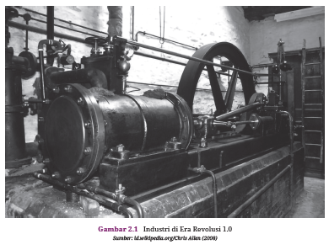
Penemuan kapal uap membuka jalur komunikasi antarmanusia yang terpisahkan oleh perairan. Adapun penemuan kereta api tentunya membuka jalur komunikasi antarmanusia di atas daratan yang jauhnya puluhan kilometer. Tidak hanya pergerakan manusia, penemuan kedua transportasi itu memberikan ruang yang luas untuk pergerakan barang dan jasa yang akhirnya memberikan nuansa baru di dunia, yaitu interaksi antarruang di permukaan bumi. Hal inilah yang kemudian mendasari peserta didik dalam memahami pentingnya sejarah tentang revolusi industri dari masa ke masa.
Guru dapat memberikan pertanyaan pemantik atau pertanyaan kunci tentang materi yang akan dipelajari oleh siswa berupa, "Apa dan bagaimana dampak dari Revolusi Industri 4.0 terhadap pembangunan wilayah?"

Kegiatan Inti
Aktivitas 1 Subbab 2
Tahapan Perkembangan Revolusi Industri (Terapkan Konsep)
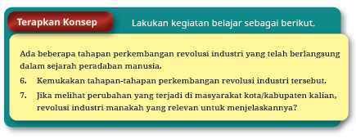
Pada bagian ini, guru sebagai fasilitator kegiatan pembelajaran diminta untuk aktif menggali kemampuan peserta didik dalam bekerja sama mengamati perkembangan sejarah dari tempat tinggal peserta didik. Pengamatan wilayah dapat dilakukan melalui data sekunder dari institusi pemerintah secara langsung ataupun daring. Peserta didik dapat menggunakan keyword “tempo dulu” pada situs web pencarian data.
1. Guru mengarahkan peserta didik untuk mengenali penanda di kota kajian yang dapat dijadikan sebagai bukti sejarah dari perkembangan revolusi industri.
Panduan bagi guru dalam mengenali karakeristik revolusi industri ialah berdasarkan gambar pada Buku Siswa, yaitu sebagai berikut.
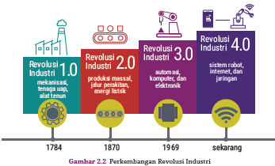
2. Guru meminta peserta didik pada kelompok diskusi kecil agar mempersiapkan unjuk karya berupa tabel analisis perubahan di wilayah tempat tinggal dan kaitannya dengan tahapan revolusi industri.
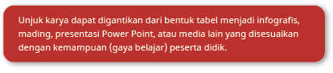
3. Guru memfasilitasi peserta didik agar mempresentasikan hasil pekerjaan dalam diskusi besar.

Aktivitas 2 Subbab 2
Dampak Revolusi Industri 4.0 (Ayo Berpikir Kritis-Pemecahan Masalah)
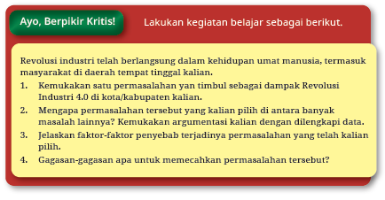
Teknologi Industri 4.0 berkembang pesat, membantu pembangunan wilayah menjadi 'pintar' dan lebih efisien. Agar tetap kompetitif, setiap wilayah harus mengakui dan segera beradaptasi dengan situasi ini. Tantangan bagi setiap wilayah ialah bahwa tidak semua penduduk di wilayah tersebut dapat dengan mudahnya mengelola alat transformasi digital. Adopsi industri 4.0 dapat menghadirkan tantangan dan risiko tertentu bagi penduduk di wilayah pembangunan.
Pada bagian ini, guru sebagai fasilitator kegiatan pembelajaran diminta untuk aktif menggali permasalahan yang timbul dari Revolusi Industri 4.0 di wilayah tempat tinggal peserta didik. Pengamatan permasalahan ditujukan pada perubahan perilaku manusia saat beradaptasi dengan Revolusi Industri 4.0. Pengamatan dapat dilakukan melalui pencarian data sekunder dari institusi pemerintah secara langsung ataupun daring.
1. Perubahan Perilaku dalam Desain Rumah Tempat Tinggal
2. Perubahan Perilaku dalam Moda Transportasi
3. Perubahan Perilaku dalam Pemanfaatan Energi
4. Perubahan Perilaku dalam Kegiatan Sosial Ekonomi
5. Perubahan Perilaku dalam Mitigasi Bencana

Guru sangat diharapkan mengarahkan peserta didik untuk:
1. mencari data dan informasi pendukung mengenai permasalahan terkait perubahan perilaku yang muncul pada era Revolusi Industri 4.0 di wilayah kajian yang diambil dari berbagai sumber yang tersedia (media cetak/ daring);
2. melakukan diskusi kelompok untuk memilih permasalahan, “Perilaku manusia manakah yang paling disorot sebagai dampak dari adaptasi terhadap Revolusi Industri 4.0?”
3. mempersiapkan unjuk karya hasil diskusi kelompok kecil berupa tabel permasalahan perubahan perilaku manusia menghadapi Revolusi Industri 4.0 di wilayah kajian.
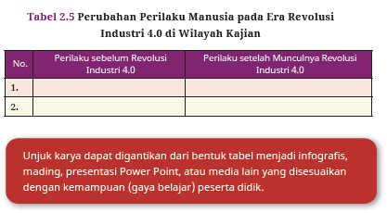
4. Guru memfasilitasi peserta didik agar mempresentasikan hasil pekerjaan dalam diskusi besar.

Kegiatan Penutup
1. Guru membuat kesimpulan atau rangkuman dari materi yang disampaikan dalam satu pembelajaran.
2. Tanya jawa tentang materi yang telah dipelajaran untuk mengetahui hasil yang dicapai dalam proses pembelajaran.
3. Guru melakukan evaluasi hasil belajar terhadap materi yang telah disampaikan kepada peserta didik.
4. Guru juga dapat memberikan informasi kegiatan pada pertemuan mendatang.
5. Guru memimpin doa penutup kemudian mengucapkan salam sebagai akhir pembelajaran hari ini.
Pembelajaran Subbab 3 .Kesejahteraan Penduduk sebagai Hasil Pembangunan (2 Pekan 8 JP)
Kegiatan Pendahuluan
1. Guru mengucap salam dan menyapa peserta didik,
2. Seorang peserta didik berpartisipasi dalam memimpin doa,
3. Guru menyapa peserta didik sambil memeriksa kehadiran mereka,
4. Apersepsi dan Aktivitas Pemantik :
Apa yang ada di benak kita ketika terucap kata sejahtera? Apakah kita sudah merasa bahagia dan aman berada di tempat tinggal kita? Kondisi sejahtera ini terjadi ketika suatu kehidupan masyarakat terasa bahagia dan aman karena dari kesehatan, kebutuhan dasar akan gizi, tempat tinggal, pendapatan, dan pendidikan dapat dipenuhi, serta ketika manusia mendapatkan perlindungan yang menjanjikan dari risiko-risiko besar yang mengancam kehidupannya.
Ajaklah peserta didik untuk mengenali hal-hal yang mereka rasakan terkait kesejahteraan mereka dan keluarganya di tempat tinggal masing-masing.
Hal yang dibahas dapat berupa pemenuhan kebutuhan hidup pangan, sandang, papan, perawatan kesehatan dan pendidikan. Setelah itu kaitkanlah kesejahteraan dengan pembangunan nasional. Guru dapat memberikan pertanyaan pemantik atau pertanyaan kunci tentang materi yang akan dipelajari oleh peserta didik berupa "Bagaimana hubungan antara pembangunan dengan kesejahteraan penduduk?"

Kegiatan Inti
Aktivitas 1 Subbab 3
Capaian Pembangunan (Terapkan konsep)
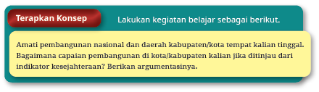
Guru sangat diharapkan mengarahkan peserta didik untuk:
1. mencari data dan informasi pendukung terkait bukti capaian pembangunan di tempat tinggal masing-masing. Capaian pembangunan dapat berupa bukti fisik ataupun nonfisik di berbagai bidang;
2. melakukan diskusi kelompok untuk melihat kesesuaian capaian pembangunan bila dilihat dari indikator kesejahteraan;
3. mempersiapkan unjuk karya hasil diskusi kelompok kecil berupa tabel capaian pembangunan.
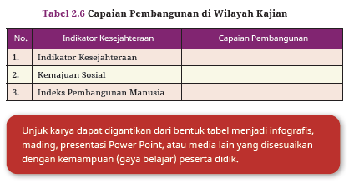
4. Guru memfasilitasi peserta didik agar mempresentasikan hasil pekerjaan dalam diskusi besar.

Kegiatan Penutup
1. Guru membuat kesimpulan atau rangkuman dari materi yang disampaikan dalam satu pembelajaran.
2. Tanya jawa tentang materi yang telah dipelajaran untuk mengetahui hasil yang dicapai dalam proses pembelajaran.
3. Guru melakukan evaluasi hasil belajar terhadap materi yang telah disampaikan kepada peserta didik.
4. Guru juga dapat memberikan informasi kegiatan pada pertemuan mendatang.
5. Guru memimpin doa penutup kemudian mengucapkan salam sebagai akhir pembelajaran hari ini.
Pembelajaran Subbab 4: Pengaruh Pembangunan Wilayah dan Revolusi Industri terhadap Kesejahteraan (1 Pekan 4 JP)
Kegiatan Pendahuluan
1. Guru mengucap salam dan menyapa peserta didik,
2. Seorang peserta didik berpartisipasi dalam memimpin doa,
3. Guru menyapa peserta didik sambil memeriksa kehadiran mereka,
4. Apersepsi dan Aktivitas Pemantik :
Apa yang ada di benak kita ketika melihat satu desa di Indonesia diakui menjadi desa wisata terbaik dunia? Guru dapat mengenalkan pembangunan di desa kepada para peserta didik. Upaya pengembangan desa wisata dan desa digital di Desa Nglanggeran merupakan salah satu upaya pemerintah untuk mempercepat pembangunan desa. Desa Nglanggeran merupakan desa digital karena telah memberikan fasilitas virtual tour bagi orang-orang di luar desa untuk merasakan pengalaman berwisata secara daring. Revolusi Industri 4.0 menjadi salah satu peluang dalam menciptakan Ekonomi Pancasila berbasis digital.
Pengaruh Revolusi Industri 4.0 ini sangat terasa pada masyarakat Indonesia. Namun, apakah yang dialami oleh Desa Nglanggeran yang melakukan pembangunan berbasis Revolusi Industri 4.0 ini juga dialami oleh wilayah lainnya di Indonesia? Bagaimana dengan pembangunan di daerah perkotaan? Apakah memiliki keberhasilan yang jauh lebih signifikan dibandingkan dengan di desa? Apakah dengan peran robot dalam era Revolusi Industri 4.0 kemudian penduduk mengalami kemajuan dalam pembangunan? Atau justru banyak penduduk usia produktif yang mengalami pemutusan hubungan kerja? Guru dapat memberikan pertanyaan pemantik atau pertanyaan kunci tentang materi yang akan dipelajari oleh peserta didik berupa, "Bagaimana pengaruh pembangunan dan revolusi industri terhadap perubahan ruang dan kesejahteraan?"
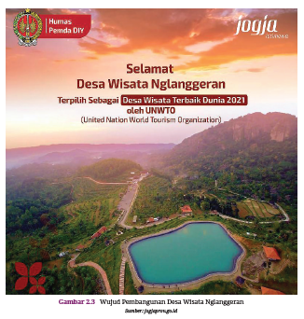
Kegiatan Inti
Aktivitas 1 Subbab 4
Rancangan Pembangunan Wilayah (Ayo Berkolaborasi - Problem Based Learning)
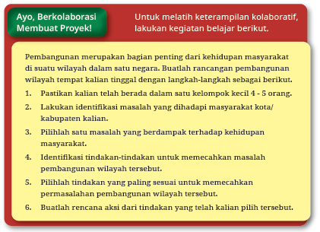
Pada bagian ini, guru sebagai fasilitator kegiatan pembelajaran diminta untuk aktif menggali kemampuan peserta didik dalam rancangan pembangunan wilayah tempat tinggal peserta didik. Pengamatan peta topografi/tata ruang wilayah dapat dilakukan melalui data sekunder dari institusi pemerintah secara langsung (mengunjungi institusi) ataupun daring melalui Google Maps.
Guru sangat diharapkan mengarahkan peserta didik untuk:
1. mencari data dan informasi pendukung mengenai permasalahan terkait pelaksanaan pembangunan pada era Revolusi Industri 4.0 di wilayah kajian yang diambil dari berbagai sumber yang tersedia (media cetak/daring);
2. melakukan diskusi kelompok untuk memilih permasalahan dan mengurai permasalahan (apa, di mana, siapa, mengapa, dan bagaimana);
Bila guru menemukan kelompok yang kesulitan dalam menemukan permasalahan, silakan menggali pemikiran peserta didik. Berikut contoh permasalahan yang muncul dalam menghadapi Revolusi Industri 4.0.
- Kurangnya keterampilan dalam pengelolaan big data.
- Keamanan data dan teknologi informasi.
- Model pembangunan harus menyesuaikan.
- Perubahan budaya/perilaku manusia.
- Penanaman modal yang besar untuk menyesuaikan teknologi pada Revolusi Industri 4.0.
3. mendiskusikan tindakan yang diperlukan dalam mengatasi masalah pembangunan;
4. mempersiapkan unjuk karya hasil diskusi kelompok kecil berupa tabel permasalahan pembangunan pada Revolusi Industri 4.0 di wilayah kajian.
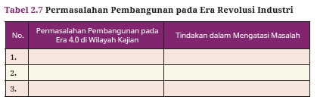
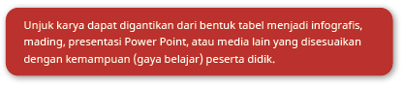
Kegiatan Penutup
1. Guru membuat kesimpulan atau rangkuman dari materi yang disampaikan dalam satu pembelajaran.
2. Tanya jawa tentang materi yang telah dipelajaran untuk mengetahui hasil yang dicapai dalam proses pembelajaran.
3. Guru melakukan evaluasi hasil belajar terhadap materi yang telah disampaikan kepada peserta didik.
4. Guru juga dapat memberikan informasi kegiatan pada pertemuan mendatang.
5. Guru memimpin doa penutup kemudian mengucapkan salam sebagai akhir pembelajaran hari ini.

Alternatif Pembelajaran
Alternatif pembelajaran terkait dengan gaya belajar peserta didik. Artinya, guru menyesuaikan kondisi kelas dengan memahami bahwa dalam proses pembelajaran (diskusi) akan ada kemungkinan sebagai berikut.
1. Peserta didik dengan gaya belajar visual akan mencari data dalam bentuk gambar/tulisan/video.
2. Peserta didik dengan gaya belajar auditori akan mencari data melalui suara seperti podcast/video/ceramah dan membutuhkan ketenangan dalam beraktivitas.
3. Peserta didik dengan gaya belajar kinestetik akan bergerak dalam mencari data. Mungkin tipe ini akan menyukai gerakan memindahkan kursi menjadi pola berkelompok, bercerita sambil menggerakkan tangan, atau sekadar membuat tabel hasil pengamatan/diskusi.
4. Peserta didik dengan kategori fast learner akan lebih dahulu menguasai materi. Maka, arahkan dia untuk membagi informasi sebagai tutor sebaya dalam membantu rekannya yang slow learner.
E. ASESMEN / PENILAIAN
1. Penilaian Formatif Bab 2 sebagai Penilaian pada Awal Pembelajaran
Instrumen penilaian awal pembelajaran yang Bapak dan Ibu Guru gunakan dapat berupa tes tertulis berbentuk esai, pilihan ganda, uraian, atau bentuk-bentuk tes tertulis lainnya pada masing-masing Subbab .
a. Subbab 1 dengan pertanyaan "Apakah pembangunan itu? Bagaimana teori dan paradigma pembangunan?"
Rubrik penilaian formatif awal Subbab 1 akan mengkaji teori dan konsep sebagai berikut.
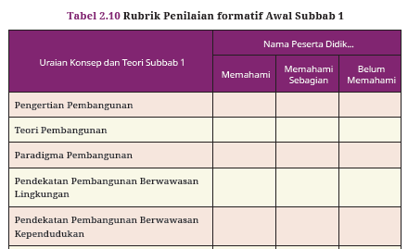
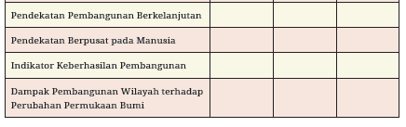
Atas jawaban peserta didik, guru dapat mengidentifikasi kesiapan peserta didik di kelasnya sebagai berikut.
- Mayoritas peserta didik telah memahami seluruh teori dan konsep Pengertian, Teori, Paradigma dan Indikator Pembangunan.
- Mayoritas peserta didik memahami sebagian teori dan konsep Pengertian, Teori, Paradigma dan Indikator Pembangunan.
- Mayoritas peserta didik belum memahami teori dan konsep Pengertian, Teori, Paradigma dan Indikator Pembangunan.
Tindak lanjut untuk perencanaan proses pembelajarannya adalah sebagai berikut.
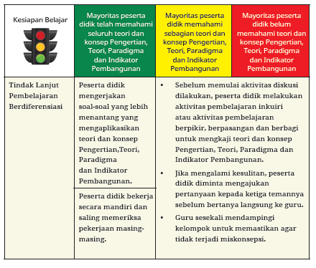

b. Subbab 2 dengan pertanyaan "Apa dan bagaimanakah karakteristik Revolusi Industri 4.0?"
Rubrik penilaian formatif awal Subbab 2 akan mengkaji teori dan konsep sebagai berikut.
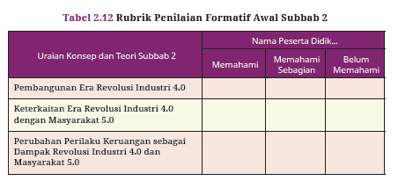
Atas jawaban peserta didik, guru dapat mengidentifikasi kesiapan peserta didik di kelasnya sebagai berikut.
- Mayoritas peserta didik telah memahami seluruh teori dan konsep Revolusi Industri 4.0 dan Masyarakat 5.0.
- Mayoritas peserta didik memahami sebagian teori dan konsep Revolusi Industri 4.0 dan Masyarakat 5.0.
- Mayoritas peserta didik belum memahami teori dan konsep Revolusi Industri 4.0 dan Masyarakat 5.0.
Tindak lanjut untuk perencanaan proses pembelajarannya adalah sebagai berikut.
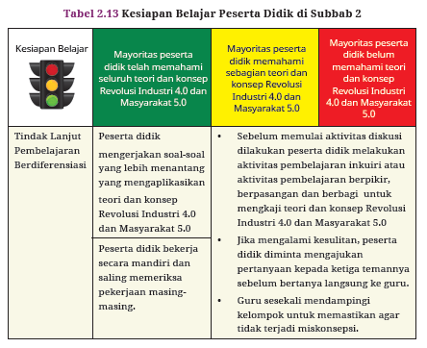
c. Subbab 3 dengan pertanyaan "Apakah ada hubungan antara kesejahteraan penduduk dengan pembangunan?"
Rubrik penilaian formatif awal Subbab 3 akan mengkaji teori dan konsep sebagai berikut.
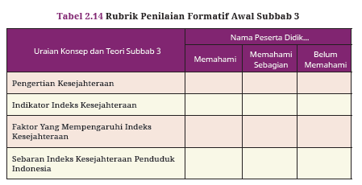
Atas jawaban peserta didik, guru dapat mengidentifikasi kesiapan peserta didik di kelasnya sebagai berikut.
- Mayoritas peserta didik telah memahami seluruh teori dan konsep Kesejahteraan Penduduk sebagai Hasil Pembangunan
- Mayoritas peserta didik memahami sebagian teori dan konsep Kesejahteraan Penduduk sebagai Hasil Pembangunan
- Mayoritas peserta didik belum memahami teori dan konsep Kesejahteraan Penduduk sebagai Hasil Pembangunan.
Tindak lanjut untuk perencanaan proses pembelajarannya adalah sebagai berikut.
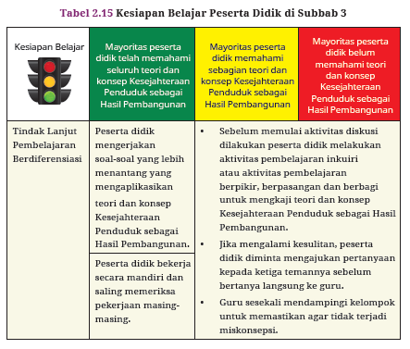

d. Subbab 4 dengan pertanyaan "Bagaimana pengaruh pembangunan wilayah dan revolusi industri terhadap kesejahteraan?"
Rubrik penilaian formatif awal Subbab 4 akan mengkaji teori dan konsep sebagai berikut;
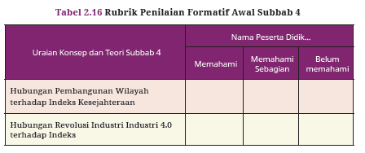
Atas jawaban peserta didik, guru dapat mengidentifikasi kesiapan peserta didik di kelasnya sebagai berikut.
- Mayoritas peserta didik telah memahami seluruh teori dan konsep Pengaruh Pembangunan Wilayah dan Revolusi Industri terhadap Kesejahteraan.
- Mayoritas peserta didik memahami sebagian teori dan konsep Pengaruh Pembangunan Wilayah dan Revolusi Industri terhadap Kesejahteraan.
- Mayoritas peserta didik belum memahami teori dan konsep Pengaruh Pembangunan Wilayah dan Revolusi Industri terhadap Kesejahteraan.
Tindak lanjut untuk perencanaan proses pembelajarannya adalah sebagai berikut.
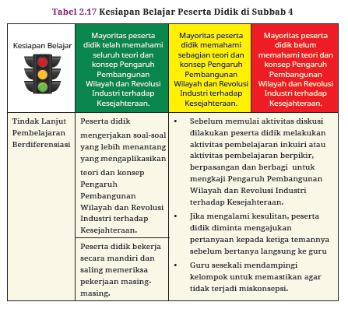

2. Penilaian Formatif Bab 2 sebagai Penilaian pada Saat Pembelajaran
Penilaian formatif pada setiap pembelajaran aktivitas AYO, peserta didik dapat diobservasi dengan instrumen;
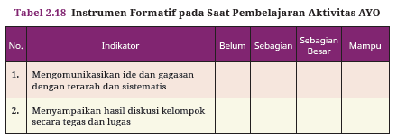
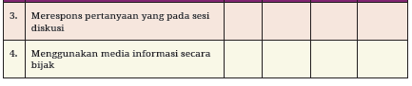
Saat mengakhiri kegiatan pembelajaran AYO, guru dapat meminta peserta didik untuk menuliskan misalnya tiga hal tentang konsep yang baru mereka pelajari, dua hal yang ingin mereka pelajari lebih mendalam, dan satu hal yang mereka belum pahami.
Namun perlu dingat bahwa penilaian formatif dirancang untuk penguatan tujuan pembelajaran agar peserta didik semakin meningkatkan kualitas dalam berkarya, bukan sebagai acuan penilaian rapor.

3. Penilaian Sumatif Bab 2 sebagai Penentuan Ketercapaian Tujuan Pembelajaran
Penilaian digunakan untuk mengetahui apakah peserta didik telah berhasil mencapai tujuan pembelajaran pada Bab 2. Pada dasarnya guru dapatmenetapkan kriteria yang sesuai dengan indikator ketercapaian tujuan pembelajaran. Ada tiga pendekatan dalam menentukan indikator ketercapaian tujuan pembelajaran di Bab 2, yaitu sebagai berikut.
a. Menggunakan deskripsi sehingga apabila peserta didik tidak mencapai kriteria tersebut maka dianggap belum mencapai tujuan pembelajaran Bab 2. Pada halaman awal panduan khusus Bab 2 terdapat sembilan tujuan pembelajaran yang dapat dijadikan sebagai deskripsi kriteria.
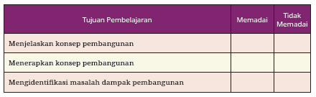
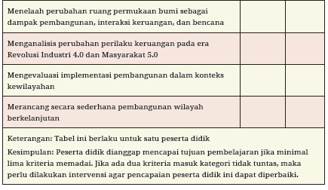
b. Menggunakan rubrik yang dapat mengidentifikasi sejauh mana peserta didik mencapai tujuan pembelajaran Bab 2.
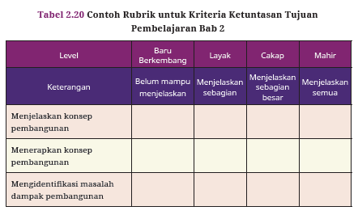
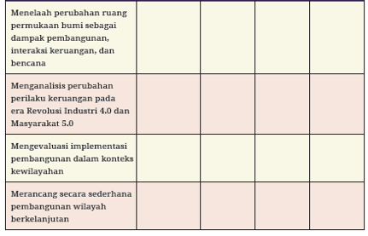

c. Menggunakan skala atau interval nilai.
Untuk nilai yang berasal dari nilai tes tertulis atau ujian, guru menentukan interval nilai. Setelah mendapatkan hasil tes, guru dapat langsung menilai hasil kerja peserta didik dan menentukan tindak lanjut sesuai dengan intervalnya.
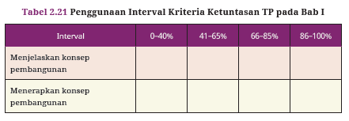
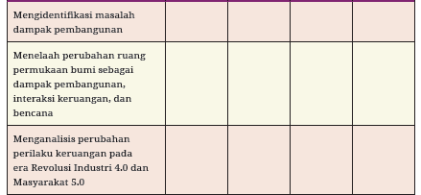
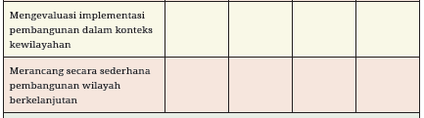
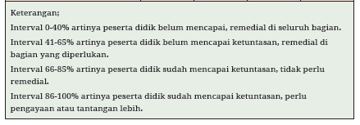
F. REFLEKSI GURU DAN PESERTA DIDIK
Refleksi Peserta Didik dan Guru
1. Panduan Melaksanakan Refleksi pada Buku Siswa
Tidak terasa perjalanan belajar kita telah berlangsung di akhir bab. Banyak pengetahuan dan keterampilan tentang Pengembangan Wilayah, Tata Ruang, dan Pengaruhnya terhadap Kebahagiaan telah kita pelajari.
Berikut kemukakan pendapat kalian terhadap pembelajaran yang telah kita lalui.
- Bagaimana perasaan kalian terhadap pembelajaran yang telah berlangsung?
- Apakah tujuan belajar yang telah dirumuskan dapat dicapai?
- Sebagai manusia yang beriman kepada Tuhan YME, bagaimana menyikapi pembelajaran yang telah berlangsung tersebut?

2. Panduan/Contoh Melaksanakan Refleksi bagi Guru setelah Melaksanakan Pembelajaran
Dalam memfasilitasi proses pembelajaran Pengembangan Wilayah bagi peserta didik, apakah saya sebagai guru sudah:
- konsisten memberi keteladanan kepada peserta didik dalam sikap dan perilaku sehari-hari secara baik? (Sangat baik/Baik/Sedang/Kurang baik)
- menjadikan pembelajaran tidak berpusat pada saya sebagai guru, melainkan berpusat pada peserta didik secara baik? (Sangat baik/Baik/ Sedang/Kurang baik)
- menggunakan pembelajaran kontekstual secara baik? (Sangat baik/ Baik/Sedang/Kurang baik)
Apa yang perlu saya tingkatkan dalam proses pembelajaran pada Bab Kerja Sama Antarnegara mendatang?
G. INTERAKSI GURU DENGAN ORANG TUA/WALI MURID
Kegiatan pembelajaran yang holistik tidak hanya berupa interaksi guru-peserta didik, melainkan melibatkan orang tua/wali murid. Guru tidak meminta orang tua untuk “mengajar” mata pelajaran sekolah, tetapi meminta peserta didik untuk berbicara dengan orang tua atau pasangan keluarga tentang sesuatu yang menarik untuk dipelajari bersama. Orang tua/wali murid dapat meluangkan waktu untuk berbicara dengan anak mereka, mendiskusikan bagaimana keterampilan sekolah benar adanya digunakan di dunia nyata.
Bahkan anggota keluarga dapat menambahkan pertanyaan atau komentar untuk guru di lembar kerja sebagai sarana komunikasi guru-orang tua/wali murid.
Lembar kerja adalah sejenis penugasan yang meminta peserta didik berperan sebagai reporter dengan berbicara pada anggota keluarga di rumah tentang hal-hal yang menarik terkait bab kewilayahan, pembangunan, dan kerja sama internasional.
Aturan dalam pembuatan lembar kerja komunikasi guru-orang tua/wali murid sebagai berikut.
1. Membantu agar semua anggota keluarga terlibat.
2. Mengajak peserta didik untuk berbagi dan menikmati tugas mereka berikut ide dan perkembangan diskusi bersama orang tua dan anggota keluarga.
3. Mempersilakan anggota keluarga untuk memberi komentar atau pertanyaan kepada guru dalam sesi komunikasi rumah-sekolah. Orang tua/wali murid dapat mengenali dengan cepat materi pembelajaran serta mengapresiasikan usaha guru untuk menjaga informasi dan keterlibatan.
4. Aktivitas interaksi orang tua-guru menjaga agenda pembelajaran di sekolah sampai ke rumah sehingga anak-anak tahu bahwa orang tua mereka percaya bahwa penugasan dari sekolah merupakan hal yang penting dan bermakna untuk dibicarakan.
Contoh lembar penghubung peserta didik dengan orang tua dan guru pengajar sebagai berikut.
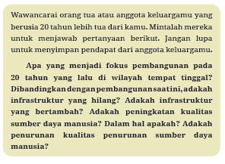

H. KEGIATAN PENGAYAAN DAN REMEDIAL
Pengayaan
- Pengayaan diberikan untuk menambah wawasan peserta didik mengenai materi pembelajaran yang dapat diberikan kepada peserta didik yang telah tuntas mencapai Capaian Pembelajaran (CP)
- Pengayaan dapat ditagihkan atau tidak ditagihkan, sesuai kesepakatan dengan peserta didik.
- Berdasarkan hasil analisis penilaian, peserta didik yang sudah mencapai ketuntasan belajar diberi kegiatan pembelajaran pengayaan untuk perluasan atau pendalaman materi.

Remedial
- Remedial dapat diberikan kepada peserta didik yang capaian pembelajarannya (CP) belum tuntas.
- Guru memberi semangat kepada peserta didik yang belum tuntas mencapai capaian pembelajaran (CP)
- Guru akan memberikan tugas bagi peserta didik yang belum tuntas dalam bentuk pembelajaran ulang, bimbingan perorangan, belajar kelompok, pemanfaatan tutor sebaya bagi peserta didik yang belum mencapai ketuntasan belajar sesuai hasil analisis penilaian.

Penanganan Peserta Didik Khusus
Peserta didik dengan kategori slow learner biasanya hanya mengikuti perintah dari guru. Guru membagi perhatian peserta didik di kategori ini. Namun, juga seimbang dengan peserta didik berkategori fast learner. Berikanlah banyak motivasi agar mereka yang berkategori fast learner untuk semangat belajar.
Hati-hati karena sekilas mereka yang pembelajar cepat tampaknya tidak mungkin menghadapi hambatan dalam hidup mereka dan sering kali guru memiliki pandangan yang salah tentang pembelajar cepat. Dalam artian sering diabaikan dan dianggap telah mampu memecahkan masalah yang dihadapinya. Pada kenyataannya, pembelajar cepat sering menghadapi kendala yang sulit dipecahkan sendiri tanpa bantuan orang lain.
1. Kategori Pembelajar Cepat (Fast Learner)
Guru dapat membantu peserta didik dengan menunjukkan kepada mereka bahwa mereka telah bekerja luar biasa. Guru dapat mendorong peserta didik untuk mencapai tingkat kinerja yang luar biasa. Bagi peserta didik dengan kategori fast learner dapat menambah pengayaan dengan membuka tautan yang ada pada Buku Siswa, yaitu sebagai berikut.
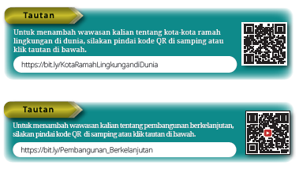
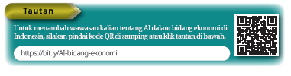
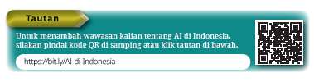
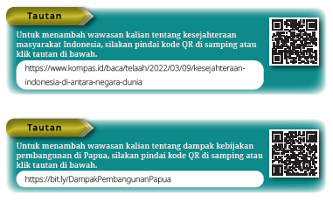

2. Kategori Pembelajar yang Lambat (Slow Learner)
Peserta didik dengan kategori slow learner tidaklah termasuk dalam kategori Anak Berkebutuhan Khusus (ABK), tetapi mereka memang memiliki kesulitan untuk mengikuti kelas reguler.
Jika diterjemahkan secara lugas, peserta didik yang lambat belajar adalah mereka yang mengalami hambatan belajar menurut tes inteligensi.
Mereka tidak dapat menyerap materi pelajaran dengan mudah, lambat dalam memahami, lebih dalam ketika menyelesaikan tugas, dan pencapaian hasil jauh di bawah teman-temannya.
Bagi peserta didik dengan kategori slow learner dapat mengulang kembali proses pembelajaran dengan mengikuti kesempatan remedial yang dilakukan oleh guru.
LAMPIRAN
A. LEMBAR KERJA PESERTA DIDIK
LEMBAR KERJA PESERTA DIDIK (LKPD)

Nama : ………………………..
Kelas : ………………………..
Petunjuk!
a. Pilihan Ganda
1. Provinsi Jawa Tengah terdiri atas 29 kabupaten dan 6 kota, antara lain Kabupaten Pascapembangunan Jembatan Surabaya-Madura (Suramadu), jumlah wisatawan ke Pulau Madura meningkat drastis dari 1.376.251 pada tahun 2009 menjadi 1.531.322 pada tahun 2010; dan 1.837.695 pada tahun 2011 dengan ada perbaikan akses jalan, transportasi, dan tempat-tempat usaha baru sehingga meningkatkan ekonomi masyarakat. Arti pembangunan yang dapat dipetik dari peristiwa tersebut adalah ....
a. perubahan yang dilakukan untuk menciptakan tata ruang wilayah menjadi lebih indah
b. perubahan untuk peningkatan kesejahteraan penduduk melalui pertumbuhan ekonomi
c. perubahan yang bertujuan untuk menghubungkan Kota Surabaya dengan Madura
d. perubahan untuk meningkatkan jumlah wisatawan yang akan melakukan ziarah
e. perubahan yang meningkatkan kegiatan ekonomi dan kegiatan pariwisata
2. Sebelum pembangunan Jembatan Suramadu, penggunaan kapal feri Jawa-Madura sangat padat. Jumlah kendaraan yang tercatat per hari dari Surabaya-Madura atau sebaliknya ialah 315 kendaraan ringan, 1.036 . truck kecil, 324 . truck besar, 260 bus dan 8128 sepeda motor. Pembangunan Jembatan tersebut membawa dampak bagi struktur tata ruang yang semula selat, saat ini terhubung oleh jembatan tersebut. Teori yang sesuai untuk menjelaskan fenomena tersebut adalah . . . .
a. teori pembangunan d. teori interaksi wilayah
b. teori ketergantungan e. teori Rostow
c. teori pembangunan manusia
3. Pemerintah RI bekerja secara progresif dalam perencanaan inisiatif Pembangunan Rendah Karbon (PRK). Fase 1 inisiatif PRK Indonesia telah diadopsi ke dalam Rencana Pembangunan Jangka Menengah Nasional (RPJMN) 2020-2024. Saat ini, inisiatif PRK di Indonesia telah memasuki fase 2, yaitu fase implementasi yang diharapkan dapat berkontribusi dalam program peningkatkan kapasitas SDM, memajukan pembangunan ekonomi yang lebih inklusif dan berkelanjutan di Indonesia. Konsep pembangunan yang sesuai dengan program green economy adalah . . . .
a. pembangunan yang berkelanjutan, hemat sumber daya alam dan menghasilkan emisi karbon dioksida
b. pembangunan yang berkeadilan sosial, menghasilkan emisi karbon dioksida, dan tidak menghasilkan gas rumah kaca
c. pembangunan ekonomi yang berkeadilan sosial, berkelanjutan yang mempertimbangkan aspek lingkungan, dan tidak menghasilkan emisi karbondioksida,
d. pembangunan yang hemat sumber daya alam, mempertimbangkan aspek lingkungan, dan meningkatkan gas rumah kaca
e. pembangunan ekonomi yang berkeadilan sosial, mempertimbangkan aspek lingkungan, dan meningkatkan gas rumah kaca
4. Gerakan Global Penggiat Permukiman Berkelanjutan (city changer) yang tumbuh tahun 2014-an diharapkan dapat mendukung tercapainya visi 100-0-100 dalam mewujudkan permukiman layak huni, berkelanjutan, dan lebih berkualitas. Melalui gerakan ini diharapkan dapat meningkatkan kesadaran masyarakat tentang isu permukiman/perkotaan untuk mencapai kota yang lebih baik. Berdasarkan artikel tersebut, pengembangan permukiman/perkotaan yang sesuai dengan konsep pembangunan berkelanjutan adalah . . . .
a. membangun kawasan permukiman/kota yang strategis dalam berbagai industri agar masyarakat dapat membuka lapangan kerja seluas mungkin
b. menciptakan kawasan permukiman/kota secara fisik dengan memperbanyak sarana prasarana perkotaan dan memperbaiki sistem layanan
c. membangun kawasan permukiman/kota yang ramah lingkungan, inklusif secara sosial, efisien, dan layak yang dapat meningkatkan produktivitas
d. menerapkan kawasan permukiman/kota yang sedikit memiliki ruang terbuka hijau dan memperbanyak pembangunan fisik
e. membangun kawasan permukiman/kota yang aman, sehat, dan ramah lingkungan dengan memperbanyak ruang terbuka hijau
5. Bencana banjir yang dialami banyak wilayah di Indonesia tahun 2022 terjadi karena curah hujan yang tinggi, alih fungsi lahan dan permukiman, dan perilaku penduduk yang masih membuang sampah sembarangan. Salah satu rumusan permasalahan yang dapat disusun sesuai permalahan tersebut adalah . . . .
a. Adakah pengaruh alih fungsi lahan terhadap banjir yang meandan banyak wilayah di Indonesia?
b. Adakah pengaruh banjir terhadap alih fungsi lahan yang berlangsung secara wilayah hulu Indonesia?
c. Apakah faktor-faktor yang berpengaruh terhadap banjir di berbagai wilayah Indonesia dewasa ini?
d. Apakah alih fungsi lahan di hutan lindung berpengaruh terhadap banjir bandang di Kota Batu?
e. Bagaimana curah hujan berpengaruh terhadap alih fungsi lahan yang berdampak banjir di Indonesia?
6. Perhatikan gambar di bawah ini!
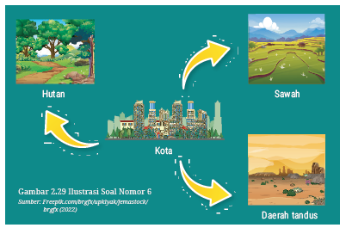
Kota dikelilingi hinterland yang berfungsi memasok kebutuhan area kota tersebut. Jika pada gambar tersebut sebagian besar masyarakat bermata pencaharian sebagai perajin mebel, maka perkembangan wilayah kota akan bergerak ke arah . . . .
a. hutan, karena dekat dengan bahan baku
b. sawah, karena dapat dilalukan pembangunan pemukiman
c. daerah tandus, karena dapat didirikan lapangan usaha mebel yang baru
d. hutan, karena dapat dijadikan pusat lokasi usaha mebel
e. sawah, karena akan didirikan pabrik kayu yang ekonomis
7. Perkembangan Kota Bulukumba Provinsi Sulawesi Selatan tahun 2008-2013 menjadikan perluasan kota hingga Desa Polewali. Perluasan tersebut mengakibatkan perubahan fungsi lahan pertanian ke lahan nonpertanian. Banyak lahan yang diubah fungsinya menjadi lahan nonpertanian, terutama untuk perumahan dan bisnis karena nilai jual yang yang tinggi. Fenomena perubahan pemanfaatan lahan tersebut akan berdampak.
1) Menurunnya tingkat ketahanan pangan masyarakat Desa Polewali.
2) Meningkatnya kemudahan akses, prasarana Kota Bulukumbu
3) Menurunnya tingkat kesejahteraan petani karena kehilangan tempat mata pencaharian.
4) Sempitnya kesempatan kerja masyarakat desa sehingga menimbulkan masalah sosial.
Jika dampak alih fungsi lahan tersebut tidak menemukan solusi tepat, dampak negatif yang muncul adalah. . . .
a. 1, 2, dan 3 d. 2 dan 4
b. 1, 3, dan 4 e. 3 dan 4
c. 1 dan 4
8. Revolusi industri dan informasi telah membawa banyak perubahan dalam bidang pekerjaan masyarakat yang mendorong pola kerja menjadi lebih fleksibel. Pekerja freelance dengan penggunaan internet yang tinggi telah memudahkan dalam berkomunikasi. Selama mereka terkoneksi dengan internet, pekerjaan dapat dilakukan dengan jarak berjauhan. Manakah jawaban berikut yang menjadi dampak perkembangan teknologi informasi dan menjadi pola kerja masyarakat?
a. memberi kemudahan mendapatkan layanan tertentu lewat jarak jauh
b. menghemat waktu serta dapat dilakukan kapan pun dan di mana pun
c. bekerja dengan mudah dari rumah atau work from home
d. kemudahan untuk mencari dan mendapat informasi lewat akses internet
e. kemudahan mengakses sosial media ataupun steaming film dan musik.
9. Kota-kota besar di Indonesia menghadapi permasalahan kemacetan lalu lintas yang serius yang berdampak pada pemborosan bahan bakar, pencemaran udara, pengeluaran rumah tangga, dan waktu terbuang.
Kemacetan tersebut disebabkan oleh pemakaian kendaraan pribadi yang tinggi, cara berlalu lintas kurang disiplin, dan lebar jalan yang terbatas.
Sebagai solusi mendasar secara budaya dan teknologis adalah . . . .
a. pelebaran jalan untuk bertingkat dan teknologi surya
b. memperlebar dan memperpanjang jalan perkotaan
c. memanfaatkan kendaraan hemat untuk transportasi umum
d. memanfaatkan energi matahari dan air untuk transportasi
e. menggerakkan pemakaian kendaran umum yang berenergi listrik
10. Perhatikan gambar di bawah ini!
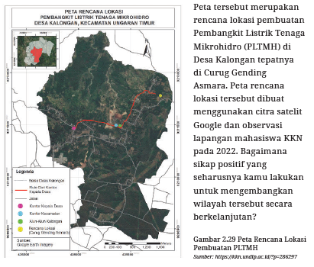
a. Tidak setuju, karena program pembangunan PLTMH membutuhkan biaya yang sangat mahal
b. Setuju, karena karena potensi airnya melimpah dan PLTMH tidak memerlukan biaya yang besar dalam perawatannya
c. Tidak setuju, karena tingkat daya yang dihasilkan PLTMH saat musim kemarau akan menurun karena berkurangnya jumlah air
d. Tidak setuju, karena konstruksi perakitannya rumit dan biaya perawatan yang sangat mahal dan berpotensi menjadi teknologi yang konsumtif
e. Setuju, karena PLTMH termasuk program pembangunan energi terbarukan yang menyediakan energi bersih dan terjangkau bagi pemenuhan kebutuhan hidup.

b. Pilihlah jawaban berikut dengan jawaban yang sesuai!
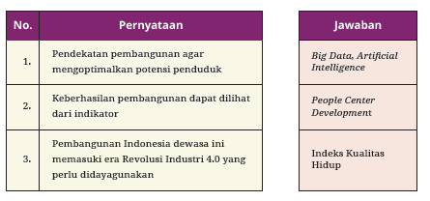

c. Jawablah pertanyaan dengan memilih jawaban benar atau salah!
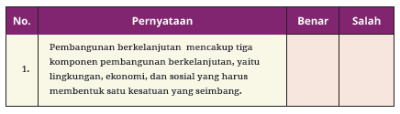
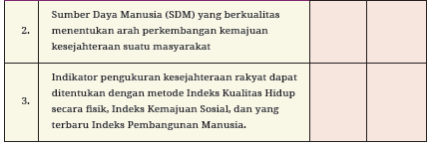

d. Jawablah pertanyaan berikut dengan uraian!
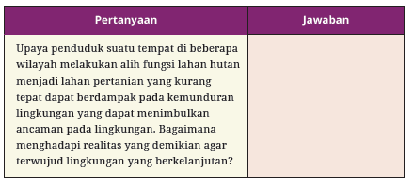
B. BAHAN BACAAN GURU & PESERTA DIDIK
- Guru dan peserta didik mencari berbagai informasi tentang pembangunan wilayah, revolusi industri, dan pengaruhnya terhadap ruang muka bumi dan kesejahteraan media atau website resmi dibawa nauangan kementerian pendidikan, kebudayaan, riset dan teknologi.
- Buku Panduan Guru dan Siswa Geografi untuk SMA/MA Kelas XiI, Penerbit Kementerian Pendidikan, Kebudayaan, Riset, dan Teknologi 2022
C. GLOSARIUM
- Pembangunan wilayah adalah merupakan upaya untuk mendorong perkembangan sosial, ekonomi agar tumbuh secara baik serta menjaga keberlangsungan kehidupan melalui pelestarian dan keseimbangan lingkungan baik terhadap kawasan tersebut maupun antar kawasan.
- Revolusi industri adalah transformasi besar pada manufaktur dengan mengubah sistem produksi dari cara tradisional menggunakan tangan, lalu digantikan oleh mesin.
- Kesejahteraan adalah sebuah tata kehidupan sosial, material maupun spiritual yang diikuti dengan rasa keselamatan, kesusilaan dan ketentraman diri,
- Pembangunan (development) adalah proses perubahan yang mencakup seluruh system sosial, seperti politik, ekonomi, infrastruktur, pertahanan, pendidikan dan teknologi, kelembagaan, dan budaya
- Paradigma pembangunan adalah cara pandang terhadap suatu persoalan pembangunan yan dipergunakan dalam penyelenggaraan pembangunan dalam arti pembangunan baik sebaga proses maupun sebagai metode untuk mencapai peningkatan kualitas hidup manusia da kesejahteraan rakyat.
D. DAFTAR PUSTAKA
Badan Pusat Statistik
Baiquni, M 2004, Membangun Pusat-Pusat di Pinggiran, Yogyakarta, kerja sama ideAS (Institute for Development and Environment Studies) dan PKPEK (Perkumpulan untuk Kajian dan Pengembangan Ekonomi Kerakyatan)
Barus, Diana. 2019. Model–Model Pembelajaran yang Disarankan untuk Tingkat SMK dalam Menghadapi Abad 21. (online), http://digilib.unimed.ac.id/38932/3/ATP%2064.pdf Diakses tanggal 5 November 2021 pukul 13.00 WIB.
Bloom’s Taxonomy (adapted). Diakses pada 1 Juni 2022 dari https://www.geography.org.uk/write/MediaUploads/Teacher%20education/GA_ITE_SFT_Blooms_taxonomy.pdf
Budiana,Irwan dkk. 2022. Strategi Pembelajaran. CV Literasi Nusantara Abadi
Eerika Virranmäki, Kirsi Valta-Hulkkonen & Anne Pellikka . 2021. Geography Curricula Objectives and Students’ Performance: Enhancing the Student’s Higher-Order Thinking Skills?, Journal of Geography, 120:3, 97-107, DOI: 10.1080/00221341.2021.1877330diakses pada 12 Juni 2022 dari https://www.tandfonline.com/action/showCitFormats?doi=10.1080%2F00221341.2021.1877330
Epstein, Joyce et al. 2002. School, Family, and Community Partnerships: Your Handbook for Action. Second Edition. Diakses pada 30 Mei 2022 dari https://www.govinfo.gov/content/pkg/ERIC-ED467082/pdf/ERIC-ED467082.pdf
Haryanto, Reevi. 2019. Tranformasi Pendidikan Abad 21 melalui Rumah Belajar. (online) http://pena.belajar.kemdikbud.go.id/2019/07/tranformasipendidikan-abad-21-melalui-rumah-belajar . Diakses tanggal 27 November 2021 Pukul 14.45 WIB
Hosnan. 2014. Pendekatan Saintifik dan Kontekstual dalam Pembelajaran Abad 21. Bogor: Ghalia Indonesia.
Hubungan Kerja sama Luar Negeri Oleh Pemerintah Daerah. Diakses pada 5 November 2022 dari https://biropemerintahan.bantenprov.go.id/upload/20110308095052-kerja sama-luar-negeri-oleh-pemerintah-daerah.pdf
Keputusan Kepala Badan Penelitian dan Pengembangan dan Perbukuan NOMOR 028/H/KU/2021 tentang Capaian Pembelajaran PAUD, SD, SMP, SMA, SDLB, SMPLB, DAN SMALB Pada Program Sekolah Penggerak. Diunduh 20 Oktober 2021.
Kurniawan, Sony. 2020. RPP 1 LEMBAR GEOGRAFI KELAS XI SEMESTER 2 (Online), https://files1.simpkb.id/guruberbagi/rpp/ repo.unand.ac.id. Diakses 11 November 2021
Lin, Shu-Fen & Chang, Wen-Hua & Cheng, Yeong-Jing. 2010. The perceived usefulness of teachers' guides for science teachers. International Journal of Science and Mathematics Education. . 9. 10.1007/s10763-010-9268-6.
Marlina. 2019. Panduan Pelaksanaan Model Pembelajaran Berdiferensiasi di Sekolah Inklusif. Diakses pada 13 Agustus 2022 dari http://repository.unp.ac.id/23547/1/2019%20Buku%20Panduan%20Model%20Pembelajaran%20Berdiferensiasi%20di%20sekolah%20inklusif.pdf
Panduan Penyusunan Capaian Pembelajaran Lulusan Program Studi. https://img.akademik.ugm.ac.id/dokumen/kkni/kkni_panduan_penyusunan_capaian_pembelajaran.pdf Diunduh tanggal 25 Desember 2021 pukul 13.00 WIB.
Profil Pelajar Pancasila. Kementrian Pendidikan dan Kebudayaan. (online) https://cerdasberkarakter.kemdikbud.go.id/profil-pelajar-pancasila/ Diunduh tanggal 20 Oktober pukul 09.00 WIB.
Program Sekolah Penggerak. https://sekolah.penggerak.kemdikbud.go.id/programsekolahpenggerak/unduhan. Diunduh tanggal 21 Oktober 2021 pukul 09.00 WIB.
Rahayu,Yuyun. Pujiastuti, Heni. 2019. Analisis Kemampuan Pemahaman Siswa SMP Pada Materi Himpunan: Studi Kasus di SMP Negeri 1 Cibadak. Universitas Sultan Ageng Tirtayasa. Pasundan Journal of Research in Mathematics Learning and Education VO 3.NO 2. ISSN: 2548-2297
RPP Geografi Kelas XI Masa Darurat Khusus 2020 https://files1.simpkb.id/guruberbagi/rpp/ Diakses pada 9 November 2021 Pukul 20.00
Rusman. 2014. Penerapan Pembelajaran Berbasis Masalah. Edutech, Tahun 13, Vol.1, No.2, Juni 2014. https://ejournal.upi.edu/index.php/edutech Diakses 5 November 2021
Sari,Heni.Susilowati,Tutik.Patni. 2013. Komunikasi Guru dengan Siswa dan Bimbingan Orang Tua terhadap Motivasi Belajar Siswa. Diakses pada 25 Mei 2022 dari https://media.neliti.com/media/publications/116738-ID-komunikasiguru-dengan-siswa-dan-bimbing.pdf
Shkedi, A. 1995. Teachers’attitudes toward a teachers’guide: Implications for the rolesof planners and teachers. Journal of Curriculum and Supervision, 10(2), 155–170
Suchaini, Udin. dkk. Indeks Kebahagiaan 2021. 2021. Badan Pusat Statistik RI
Suwarno,Hadi.2022. Gaya Belajar. Diakses pada 1 Juli 2022 dari https://www.kompasiana.com/hadisuwarno/620cbf3ebb448628ef58c134/modalitasbelajar
Uchrowi, Zaim. Ruslinawati. 2021. Buku Guru Mata Pelajaran PKN SMP Kelas V2. Pusat Kurikulum dan Perbukuan. https://buku.kemdikbud.go.id/book/detail/buku-panduan-guru-pendidikan-pancasila-dan-kewarganegaraan-untuksmp-kelas-v2 Diakses 23 November 2021 Pukul 13.00 WIB
Warsono, Hardi. 2009. Regionalisasi dan Manajemen Kerja sama Antardaerah. Universitas GajahMada. Yogayakarta. Diakses pada 2 Juli 2022 dari Http://Asian.Or.Id/Wp-Content/Uploads/2011/07/Kerja sama-Hardi.Pdf

